**Trần Tân An TÊN ĐỀ TÀI: XÂY DỰNG WEBSITE TÌM KIẾM CÁC LOẠI HÌNH BẤT ĐỘNG SẢN CHO THUÊ 2020**

**ĐẠI HỌC ĐÀ NẴNG**

**TRƯỜNG ĐẠI HỌC BÁCH KHOA**

**KHOA CÔNG NGHỆ THÔNG TIN**

**ĐỒ ÁN TỐT NGHIỆP**

**NGÀNH: CÔNG NGHỆ THÔNG TIN**

**CHUYÊN NGÀNH: CÔNG NGHỆ PHẦN MỀM**

**ĐỀ TÀI:**

**XÂY DỰNG WEBSITE TÌM KIẾM**

**CÁC LOẠI HÌNH BẤT ĐỘNG SẢN CHO THUÊ**

Người hướng dẫn: **TS. TRƯƠNG NGỌC CHÂU**

Sinh viên thực hiện: **TRẦN TÂN AN**

Số thẻ sinh viên: **102150083**

Lớp**: 15T2**

**Đà Nẵng, 12/2020**

**ĐẠI HỌC ĐÀ NẴNG**

**TRƯỜNG ĐẠI HỌC BÁCH KHOA**

**KHOA CÔNG NGHỆ THÔNG TIN**

**ĐỒ ÁN TỐT NGHIỆP**

**NGÀNH: CÔNG NGHỆ THÔNG TIN**

**CHUYÊN NGÀNH: CÔNG NGHỆ PHẦN MỀM**

**ĐỀ TÀI:**

**XÂY DỰNG WEBSITE TÌM KIẾM CÁC LOẠI HÌNH BẤT ĐỘNG SẢN CHO THUÊ**

Người hướng dẫn: **TS. TRƯƠNG NGỌC CHÂU**

Sinh viên thực hiện: **TRẦN TÂN AN**

Số thẻ sinh viên: **102150083**

Lớp**: 15T2**

**Đà Nẵng, 12/2020**

**NHẬN XÉT CỦA NGƯỜI HƯỚNG DẪN**

…………………………………………………………………………………………...

…………………………………………………………………………………………...

…………………………………………………………………………………………...

…………………………………………………………………………………………...

…………………………………………………………………………………………...

…………………………………………………………………………………………...

…………………………………………………………………………………………...

…………………………………………………………………………………………...

…………………………………………………………………………………………...

…………………………………………………………………………………………...

…………………………………………………………………………………………...

…………………………………………………………………………………………...

…………………………………………………………………………………………...

…………………………………………………………………………………………...

…………………………………………………………………………………………...

…………………………………………………………………………………………...

…………………………………………………………………………………………...

…………………………………………………………………………………………...

…………………………………………………………………………………………...

…………………………………………………………………………………………...

…………………………………………………………………………………………...

…………………………………………………………………………………………...

…………………………………………………………………………………………...

…………………………………………………………………………………………...

…………………………………………………………………………………………...

…………………………………………………………………………………………...

…………………………………………………………………………………………...

…………………………………………………………………………………………...

**NHẬN XÉT CỦA NGƯỜI PHẢN BIỆN**

…………………………………………………………………………………………...

…………………………………………………………………………………………...

…………………………………………………………………………………………...

…………………………………………………………………………………………...

…………………………………………………………………………………………...

…………………………………………………………………………………………...

…………………………………………………………………………………………...

…………………………………………………………………………………………...

…………………………………………………………………………………………...

…………………………………………………………………………………………...

…………………………………………………………………………………………...

…………………………………………………………………………………………...

…………………………………………………………………………………………...

…………………………………………………………………………………………...

…………………………………………………………………………………………...

…………………………………………………………………………………………...

…………………………………………………………………………………………...

…………………………………………………………………………………………...

…………………………………………………………………………………………...

…………………………………………………………………………………………...

…………………………………………………………………………………………...

…………………………………………………………………………………………...

…………………………………………………………………………………………...

…………………………………………………………………………………………...

…………………………………………………………………………………………...

…………………………………………………………………………………………...

…………………………………………………………………………………………...

…………………………………………………………………………………………...

…………………………………………………………………………………………...

**PHIẾU DUYỆT ĐỒ ÁN TỐT NGHIỆP**

**I. Phần dành cho Sinh viên**

*1. Họ và tên: Trần Tân An 2. Mã Sinh viên: 102150083 3. Lớp: 15T2*

*4. Tên đề tài: Xây dựng website tìm kiếm các loại hình bất động sản cho thuê*

*5. Điện thoại: 0785680680 6. E-mail: ttanan212@gmail.com*

*7. Họ và tên GVHD: TS. Trương Ngọc Châu*

**II. Phần dành cho Hội đồng**

|  |  |  |
| --- | --- | --- |
| **STT** | **Nội dung đánh giá** | **Kết luận** |
|  | Trình bày báo cáo theo đúng mẫu qui định của Khoa |  |
|  | Không có sự sao chép nội dung báo cáo và chương trình đã có |  |
|  | Biên dịch mã nguồn và chạy được chương trình |  |
|  | Có kịch bản thực hiện với dữ liệu thử nghiệm |  |
|  | Kết quả thực hiện chương trình đúng theo báo cáo |  |
|  | Có sự đóng góp, phát triển của tác giả trong đồ án |  |

**Ý kiến khác:** ...........................................................................................................................

..................................................................................................................................................

**Kết luận:** 🞎 Đạt yêu cầu 🞎 Phải sửa chữa lại 🞎 Không đạt yêu cầu

*Đà Nẵng, ngày 11 tháng 12 năm 2020*

|  |  |
| --- | --- |
| **Chủ tịch Hội đồng**  *(Ký và ghi họ tên)* | **Cán bộ duyệt kiểm tra**  *(Ký và ghi họ tên)* |

# **TÓM TẮT**

Tên đề tài: Xây dựng website tìm kiếm các loại hình bất động sản cho thuê

Sinh viên thực hiện: TRẦN TÂN AN

Số thẻ SV: 102150083

Lớp: 15T2

Đề tài: Tìm kiếm các loại hình bất động sản cho thuê trên địa bàn thành phố Đà Nẵng

Đà Nẵng đã và đang là thành phố phát triển bật nhất khu vực miền Trung, kéo theo đó là dòng người đủ các ngành nghề, công việc từ các vùng lân cận đổ về đây để học tập và tìm kiếm các cơ hội việc làm, dẫn đến nhu cầu chỗ ở ngày một tăng lên một cách nhanh chóng.

Thực tế hiện nay, có nhiều loại hình bất động sản cho thuê và bán trên địa bàn thành phố mà người ta có thể dễ dàng tìm kiếm trên internet, nhưng chưa thực sự phù hợp với nhu cầu sử dụng, cũng như điều kiện tài chính của nhiều bộ phân dân cư, đặc biệt là học sinh sinh viên và người lao động có thu nhập thấp. Đồng thời cũng có những người có nhu cầu cho thuê các phòng trọ, căn hộ giá rẻ phù hợp với những đối tượng trên nhưng lại không biết cách quảng cáo, rao tin dẫn đến việc rất khó để tìm kiếm.

Bản thân là một sinh viên, em hiểu rõ việc tìm kiếm một phòng trọ phù hợp với bản thân khó khăn như thế nào. Xuất phát từ vấn đề đó, em đã nảy ra ý tưởng về đề tài “Xây dựng website tìm kiếm các loại hình bất động sản cho thuê” để làm một cầu nối giữa các bên giúp mọi người có thể tìm kiếm các phòng trọ cho thuê phù hợp nhu cầu sử dụng, đầu tiên là trên địa bàn thành phố Đà Nẵng, sau đó mở rộng ra các khu vực lân cận và cả nước, với tiêu chí là thông tin mới nhất, giá cả phải chăng, nhắm đến đối tượng là sinh viên, và những người lao động có thu nhập thấp.

|  |  |
| --- | --- |
| ĐẠI HỌC ĐÀ NẴNG  **TRƯỜNG ĐẠI HỌC BÁCH KHOA**  KHOA CÔNG NGHỆ THÔNG TIN | **CỘNG HÒA XÃ HÔI CHỦ NGHĨA VIỆT NAM**  Độc lập - Tự do - Hạnh phúc |

# **NHIỆM VỤ ĐỒ ÁN TỐT NGHIỆP**

Họ tên sinh viên: : **TRẦN TÂN AN** Số thẻ sinh viên: 102150083

Lớp: 15T2 Khoa: Công nghệ thông tin Ngành: Công nghệ phần mềm

1. *Tên đề tài đồ án:*

Xây dựng website tìm kiếm các loại hình bất động sản cho thuê.

1. *Đề tài thuộc diện:*  *Có ký kết thỏa thuận sở hữu trí tuệ đối với kết quả thực hiện*
2. *Các số liệu và dữ liệu ban đầu:*

* Thông tin cá nhân của user trong hệ thống
* Thông tin các bất động sản từ internet

1. *Nội dung các phần thuyết minh và tính toán:*

Nội dung thuyết minh bao gồm:

**Mở đầu:** Phần mở đầu của luận văn, giới thiệu sơ lược về đề tài: nhu cầu thực tế, lý do thực hiện đề tài, tóm tắt đề tài và mục tiêu mà đề tài hướng đến.

**Chương 1:** Giới thiệu về các công nghệ sử dụng: giới thiệu chung về đề tài và những công nghệ được sử dụng để xây dựng đề tài.

**Chương 2:** Phân tích và thiết kế hệ thống: trình bày về các kịch bản mà hệ thống hoạt động.

**Chương 3:** Triển khai hệ thống và đánh giá kết quả: vận hành hệ thống và đánh giá kết quả đạt được.

**Kết luận:** Kết luận về đề tài, đánh giá những về những vấn đề đã giải quyết và chưa giải quyết được, định hướng về hướng phát triển của đề tài trong tương lai.

1. *Các bản vẽ, đồ thị:*

………………………………………………………………………………………

1. *Họ tên người hướng dẫn:* TS. TRƯƠNG NGỌC CHÂU
2. *Ngày giao nhiệm vụ đồ án: ……../……./2020*
3. *Ngày hoàn thành đồ án: ……../……./2020*

|  |  |
| --- | --- |
|  | *Đà Nẵng, ngày 11 tháng 12 năm 2020* |
| **Trưởng Bộ môn Công nghệ Phần Mềm** | **Người hướng dẫn** |

**TS. Trương Ngọc Châu**

# **LỜI NÓI ĐẦU**

Trước tiên, em xin bày tỏ lòng biết ơn của mình đến thầy Trương Ngọc Châu, người đã giúp đỡ, hướng dẫn em tận tình trong suốt quá trình thực hiện đồ án tốt nghiệp của mình.

Em xin chân thành các thầy cô giáo Khoa Công nghệ thông tin – Trường Đại học Bách Khoa – Đại học Đà Nẵng về những kiến thức chuyên môn, kỹ năng mềm và thái độ học tập, làm việc mà thầy cô đã tận tình dạy bảo cho em trong suốt quá trình học tập tại trường.

Em xin chân thành cám ơn ban giám hiệu nhà trường, cán bộ khoa Công nghệ thông tin đã giúp đỡ, tạo điều kiện tốt nhất cho em trong suốt thời gian học tập tại trường.

Trong quá trình làm đồ án, em đã rất cố gắng để thực hiện tốt nhất có thể các yêu cầu của đồ án đặt ra trong thời gian cho phép, nhưng chắc chắn không thể tránh khỏi những thiếu sót, em rất mong nhận được sự góp ý, chỉ bảo quý giá của các thầy cô giáo.

Một lần nữa, em xin chân thành cám ơn tất cả mọi người đã giúp đỡ em hoàn thành đồ án tốt nghiệp này.

# **CAM ĐOAN**

Tôi xin cam đoan:

1. Nội dung trong đồ án này là do tôi thực hiện dưới sự hướng dẫn trực tiếp của TS. Trương Ngọc Châu
2. Các tham khảo dùng trong đồ án đều được trích dẫn rõ ràng tên tác giả, tên công trình, thời gian, địa điểm công bố.
3. Nếu có những sao chép không hợp lệ, vi phạm, tôi xin chịu hoàn toàn trách nhiệm.

Sinh viên thực hiện

**Trần Tân An**

# **MỤC LỤC**

TÓM TẮT

NHIỆM VỤ ĐỒ ÁN TỐT NGHIỆP

LỜI NÓI ĐẦU i

CAM ĐOAN ii

MỤC LỤC iii

DANH SÁCH CÁC BẢNG, HÌNH VẼ v

DANH SÁCH CÁC KÝ HIỆU, CHỮ VIẾT TẮT vii

MỞ ĐẦU viii

Chương 1: GIỚI THIỆU VỀ CÁC CÔNG NGHỆ SỬ DỤNG 1

**1.1** **. Ngôn ngữ lập trình phía backend** 1

1.1.1. Ngôn ngữ lập trình C# 1

1.1.2. .NET 2

1.1.3. ASP.NET CORE 3

**1.2. Ngôn ngữ lập trình phía frontend** 7

1.2.1. Razor view 7

1.2.2. Javascript 7

1.2.3. UI/UX 8

**1.3. Hệ quản trị cơ sở dữ liệu** 9

Chương 2: PHÂN TÍCH VÀ THIẾT KẾ HỆ THỐNG 11

**2.1. Phân tích hệ thống** 11

2.1.1. Bài toán thực tế 11

2.1.2. Xác định chức năng 11

2.1.3. Đối tượng người dùng của hệ thống 12

2.1.4. Môi trường hoạt động 12

2.1.5. Yêu cầu về giao diện 12

**2.2. Các tác nhân của hệ thống** 13

**2.3. Sơ đồ Use case** 13

2.3.1. Sơ đồ Use Case cho tác nhân là Admin 14

2.3.2. Sơ đồ Use Case cho tác nhân là Manager 17

2.3.3. Sơ đồ Use Case cho tác nhân là Agent 19

2.3.4. Sơ đồ Use Case cho tác nhân là User 21

**2.4. Sơ đồ hoạt động tổng quát của hệ thống** 22

**2.5. Đặc tả ca sử dụng** 23

**2.6.** **Sơ đồ lớp (Class diagram)** 27

Chương 3: TRIỂN KHAI HỆ THỐNG VÀ ĐÁNH GIÁ KẾT QUẢ 34

**3.1. Triển khai hệ thống** 34

3.1.1. Môi trường triển khai 34

3.1.2. Cài đặt môi trường 34

**3.2. Thử nghiệm kết quả** 37

3.2.1. Màn hình Trang chủ 37

3.2.2. Màn hình Danh sách các bài đăng 38

3.2.3. Màn hình Chi tiết bài đăng 39

3.2.4. Màn hình Đăng nhập 40

3.2.5. Màn hình Viết bài đăng của cộng tác viên 41

3.2.6. Màn hình xem danh sách các bài đăng của cộng tác viên 42

3.2.7. Màn hình xem danh sách chờ của người quản lý 42

3.2.8. Màn hình xem thông tin cá nhân 43

3.2.9. Màn hình Đổi mật khẩu 43

**3.3.** **Đánh giá kết quả** 44

KẾT LUẬN 45

TÀI LIỆU THAM KHẢO 47

# **DANH SÁCH CÁC BẢNG, HÌNH VẼ**

* **Danh sách bảng:**

Bảng 2.1. Các tác nhân trong hệ thống 13

Bảng 2.2. Ca sử dụng Tìm kiếm 23

Bảng 2.3. Ca sử dụng Lọc tin 23

Bảng 2.4. Ca sử dụng Đăng kí 24

Bảng 2.5. Ca sử dụng Đăng nhập 24

Bảng 2.6. Ca sử dụng Đăng bài viết mới 25

Bảng 2.7. Ca sử dụng Xác nhận bài viết 26

Bảng 2.8. Bảng REAL_ESTATE_TYPE 27

Bảng 2.9. Bảng REAL_ESTATE 28

Bảng 2.10. Bảng REAL_ESTATE_DETAIL 29

Bảng 2.11. Bảng AGENT 30

Bảng 2.12. Bảng MAP 31

Bảng 2.13. Bảng PICTURE 31

Bảng 2.14. Bảng CITY 32

Bảng 2.15. Bảng DISTRICT 32

Bảng 2.16. Bảng WARD 32

Bảng 2.17. Bảng LEVEL 33

Bảng 2.18 Bảng ABOUT_US 33

Bảng 2.19. Bảng FAQ 33

Bảng 2.20. Bảng POLICY 33

* **Danh sách hình ảnh:**

Hình 1.1. Logo C# 1

Hình 1.2. Phiên bản mới nhất của .NET - .NET 5 2

Hình 1.3. Kiến trúc của ASP.NET Core 3

Hình 1.4. Mô hình MVC trong ASP.NET Core 5

Hình 1.5. Razor view engine 7

Hình 1.6. Mô tả về Javascript 7

Hình 1.7. Hình ảnh Boostrap 4 8

Hình 1.8. Hình ảnh MS SQL Server 9

Hình 1.9. Kiến trúc của MS SQL Server 10

Hình 2.1. Sơ đồ Use-case cho Admin 14

Hình 2.2. Sơ đồ Use-case cho admin quản lý tài khoản 15

Hình 2.3. Sơ đồ Use-case cho Admin quản lý các loại hình bất động sản 16

Hình 2.4. Sơ đồ Use-case cho Admin quản lý phân quyền của hệ thống 16

Hình 2.5. Sơ đồ Use-case cho tác nhân Manager 17

Hình 2.6. Sơ đồ Use-case cho Manager quản lý thông tin tài khoản 17

Hình 2.7. Sơ đồ Use-case cho Manager quản lý bài đăng của Agent 18

Hình 2.8. Sơ đồ Use-case cho Manager quản lý nội dung FAQs 18

Hình 2.9. Sơ đồ Use-case cho tác nhân là Agent 19

Hình 2.10. Sơ đồ Use-case cho Agent quản lý tài khoản 19

Hình 2.11. Sơ đồ Use-case cho Agent quản lý bài đăng cá nhân 20

Hình 2.12. Sơ đồ Use-case đăng nhập 20

[Hình 2.13. Sơ đồ Use-case đăng xuất 20  
Hình 2.14. Sơ đồ Use-case cho tác nhân là User 21](#OLE_LINK32)

Hình 2.15. Sơ đồ hoạt động tổng quát của hệ thống 22

Hình 2.16. Sơ đồ lớp của hệ thống 27

Hình 3.1. Download .NET Core 3.1 34

Hình 3.2. Cài đặt .Net Core Windows Server Hosting 35

Hình 3.3. Khởi động lại dịch vụ World Wide Web publishing 35

Hình 3.4. Publish website 36

Hình 3.5. Thêm mới website trên IIS 36

Hình 3.6. Màn hình Trang chủ 37

Hình 3.7. Màn hình Danh sách bài đăng 38

Hình 3.8. Màn hình Chi tiết bài đăng 39

Hình 3.9. Màn hình Đăng nhập 40

Hình 3.10. Màn hình viết bài đăng 41

Hình 3.11. Màn hình xem danh sách bài đăng 42

Hình 3.12. Màn hình xem danh sách chờ 42

Hình 3.13. Màn hình thông tin cá nhân 43

Hình 3.14. Màn hình Đổi mật khẩu 43

# **DANH SÁCH CÁC KÝ HIỆU, CHỮ VIẾT TẮT**

KÝ HIỆU:

…….……..........................................................................................................................

…….……..........................................................................................................................

…….……..........................................................................................................................

…….……..........................................................................................................................

…….……..........................................................................................................................

…….……..........................................................................................................................

CHỮ VIẾT TẮT:

* CSDL: Cơ sở dữ liệu
* SQL: Structure Query Language – ngôn ngữ truy vấn mang tính cấu trúc
* EF: Entity Framework
* UI:User Interface – Giao diện người dùng
* UX: User Experience – Trải nghiệm người dùng
* API: Application Programming Interface – Giao diện ứng dụng người dùng
* HTTP: HyperText Transfer Protocol – giao thức truyền tải siêu văn bản được sử dụng trong World Wide Web.
* MVC: Model – View – Controller – mô hình thiết kế sử dụng trong kỹ thuật phần mềm.
* IIS: Internet Information Services

# **MỞ ĐẦU**

Mục đích thực hiện đề tài:

* Củng cố, hoàn thiện, và áp dụng những kiến thức đã học vào sản phẩm thực tế.
* Nghiên cứu, áp dụng những công nghệ mới để giải quyết những bài toán trong lập trình phần mềm.
* Tạo ra được một sản phẩm hoàn thiện, có tính ứng dụng thực tiễn, phục vụ cho nhu cầu thiết thực trong cuộc sống.

Mục tiêu đề tài:

* Xây dựng được một trang website làm cầu nối để mọi người có thể đăng thông tin cũng như tìm kiếm các phòng trọ cho thuê trong thành phố.
* Hệ thống được áp dụng các công nghệ mới, có đầy đủ các chức năng cơ bản, có thể vận hành trơn tru, và được xây dựng theo hướng có thể mở rộng lâu dài.

Phạm vi và đối tượng nghiên cứu:

* Tập trung về các loại hình bất động sản trên địa bàn thành phố Đà Nẵng, sau đó mở rộng dần ra các khu vực lân cận.
* Tham khảo những ngôn ngữ lập trình, framework, mã nguồn mở liên quan đến lập trình web.

Phương pháp nghiên cứu:

* Nghiên cứu cách hoạt động của các hệ thống tương tự đã vận hành trên internet.
* Tổng hợp nguồn dữ liệu liên quan đến đề tài từ nhiều nguồn trên internet để xây dựng hệ thống CSDL.
* Áp dụng những công nghệ đã học, nghiên cứu những công nghệ mới và áp dụng vào quá trình xây dựng sản phẩm như: .NET, Entity Framework, Javascript, Bootstrap, HTML, CSS…

Cấu trúc của đồ án tốt nghiệp:

* Chương 1: Giới thiệu về các công nghệ sử dụng
* Chương 2: Phân tích và thiết kế hệ thống
* Chương 3: Triển khai hệ thống và đánh giá kết quả

# **Chương 1: GIỚI THIỆU VỀ CÁC CÔNG NGHỆ SỬ DỤNG**

## **. Ngôn ngữ lập trình phía backend**

* + 1. ***Ngôn ngữ lập trình C#***

C# (C sharp) là một ngôn ngữ lập trình đơn giản, được phát triển bởi đội ngũ kỹ sư của Microsoft vào năm 2000. C# là một ngôn ngữ lập trình hiện đại, hướng đối tượng, được xây dựng trên nền tảng của hai ngôn ngữ mạnh mẽ là C++ và Java.



Hình 1.1. Logo C#

C# có những đặc trưng cơ bản sau:

* Là một ngôn ngữ đơn giản, mạnh mẽ: C# được xây dựng trên nền tảng C++ và Java, nên C# được thừa hưởng các ưu điểm và loại bỏ các yếu điểm của 2 ngôn ngữ này.
* C# là ngôn ngữ đa năng và hiện đại: C# phù hợp cho việc phát triển trong thời đại 4.0, bao gồm việc phát triển web, mobile app, AI và Marchine Learning, Cloud Computing, IoT, Microservices…
* C# là một ngôn ngữ lập trình hướng đối tượng, đòng thời hỗ trợ lập trình chức năng.
* C# là một trong các ngôn ngữ lập trình phổ biến và phát triển nhất: theo các thống kê trong năm 2020, C# nằm trong top 5 ngôn ngữ được sử dụng nhiều nhất trên thế giới.
* C# kết hợp chặt chẽ với nền tảng .NET – framework rất mạnh của Microsoft.
  + 1. ***.NET***

.NET (hay còn được viết là Dot Net) là nền tảng phát triển mã nguồn mở (open source), đa nền tảng (cross-platform), miễn phí để xây dựng nhiều loại ứng dụng khác nhau.

Với .NET, lập trình viên có thể sử dụng nhiều loại ngôn ngữ khác nhau như C#, F#, VB.NET, các editors(Visual Studio, VS Code,…) và các thư viện khác nhau để xây dựng nên website, mobile app, destop app, games, và các ứng dụng IoT.

Các phiên bản của .NET bao gồm:

* .NET Framework: Được Microsoft đưa ra chính thức từ năm 2002, .NET Framework chỉ hoạt động trên Windows, được sử dụng để xây dựng các ứng dụng trên Windows như WPF, Winform, ASP.NET,…
* .NET Core: là môi trường thực thi đa nền tảng, nó được thiết kế lại hoàn toàn của .NET Framework. Mục tiêu chính của .NET Core là hỗ trợ phát triển ứng dụng đa nền tảng (Windows, Linux, Mac OS). .NET Core là một framework mã nguồn mở được xây dựng và phát triển bởi Microsoft và cộng đồng .NET trên Github.
* Mono: là phiên bản cộng đồng mang .NET đến những nền tảng ngoài Windows, được phát triển chủ yếu để xây dựng những ứng dụng di động.

Phiên bản mới nhất của .NET là .NET 5 được phát hành vào tháng 11/2020, là sự hợp nhất của tất cả các nền tảng .NET hiện tại. Không còn các “biệt danh” đi kèm để phân biệt nữa, tất cả thống nhất về một tên chung là .NET

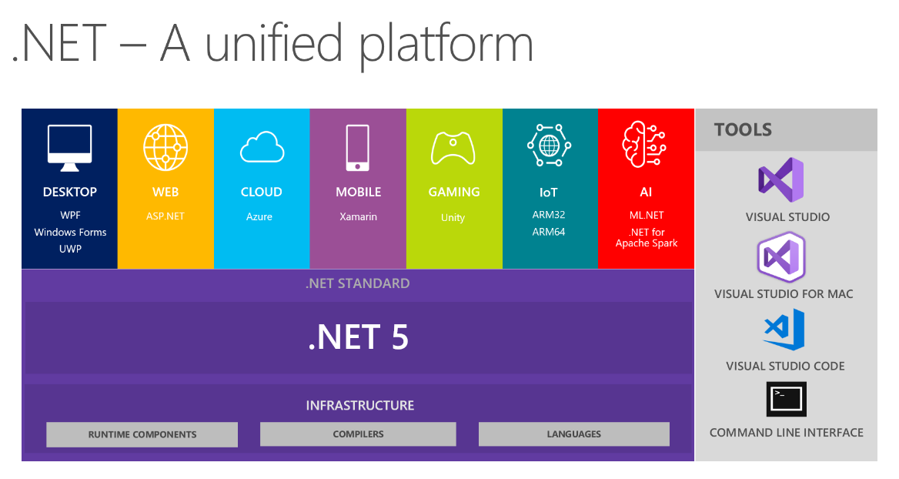

Hình 1.2. Phiên bản mới nhất của .NET - .NET 5

### ***ASP.NET CORE***

**ASP.NET Core** là một web framework mã nguồn mở và được tối ưu cho cloud để phát triển các ứng dụng web chạy trên nhiều nền tảng như Windows, Linux và Mac OS. Hiện tại, nó hợp nhất các tính năng của MVC và Web API thành một web framework duy nhất. ASP.NET được phát triển bởi Microsoft và cộng đồng lập trình viên .NET trên Github. Các ứng dụng ASP.NET Core có thể chạy trên .NET Core hoặc trên phiên bản hoàn chỉnh nhất của .NET Framework.

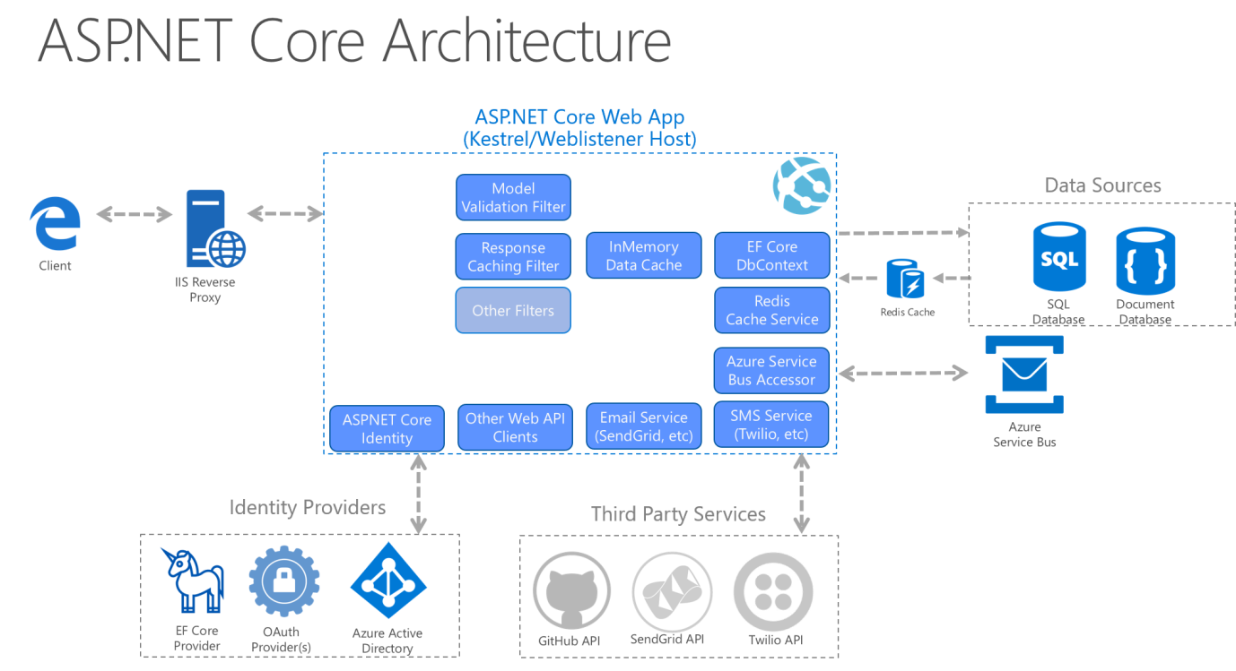

Hình 1.3. Kiến trúc của ASP.NET Core

**Sơ lược về lịch sử của ASP.NET Core**

Bản phát hành đầu tiên của ASP.NET đã xuất hiện cách đây 15 năm trước, nó là một phần của .NET Framework. Từ đó, hàng triệu lập trình viên đã sử dụng nó để xây dựng những ứng dụng web tuyệt vời, và trên những năm đó Microsoft đã phát triển thêm nhiều tính năng mới.

ASP.NET Core có một số thay đổi kiến trúc lớn, đó là kết quả của việc học hỏi rất nhiều từ các framework module hóa khác. ASP.NET Core không còn dựa trên System.Web.dll nữa. Nó được dựa trên một tập các gói, các module hay cũng được gọi là các Nuget packages. Điều này cho phép bạn tối ưu ứng dụng của bạn để chỉ bao gồm các gói (packages) nào cần thiết. Lợi ích của nó là giúp cho ứng dụng nhỏ hơn, bảo mật chặt chẽ hơn, giảm sự phức tạp, tối ưu hiệu suất hoạt động và giảm chi phí, thời gian cho việc phát triển.

Với ASP.NET Core chúng ta có thể đạt được những cải tiến dưới đây:

* Hợp nhất việc xây dựng web UI và web API
* Tích hợp những client-side framework hiện đại.
* Được tích hợp sẵn Dependency Injection (tiêm chích sự phụ thuộc)
* HTTP request được tối ưu nhẹ hơn
* Chuyển các thực thể, thành phần, module như những NuGet packages
* Xây dựng và chạy đa nền tảng (Windows, Mac, Linux)
* Mã nguồn mở và tập trung vào cộng đồng

Xây dựng web UI và web API sử dụng ASP.NET Core MVC

* Chúng ta có thể tạo ra các ứng dụng web theo mô hình MVC
* Razor cung cấp một ngôn ngữ hiệu quả để tạo giao diện
* Tag Helper cho phép code server side tham gia vào việc tạo ra phần tử HTML
* Model Binding giúp tự động ánh xạ dữ liệu
* Model Validation tự động thực hiện kiểm tra dữ liệu ở phía client và server

**Mô hình MVC trong ASP.NET Core**

Model – View – Controller là mẫu kiến trúc lâu đời và rất phổ biến trong phát triển phần mềm.

MVC hướng tới việc phân tách ứng dụng ra ba thành phần với nhiệm vụ cơ bản như sau:

* Model – dữ liệu và trạng thái của ứng dụng
* View – khuôn mẫu dành cho hiển thị dữ liệu.
* Controller – đóng vai trò trung gian, điều hướng giữa Model và View

Nhìn chụng, thứ tự các sự kiện xảy ra khi ứng dụng phản ứng với tương tác/yêu cầu của người dùng như sau:

* Controller nhận yêu cầu từ View
* Controller lấy dữ liệu từ Model, hoặc cập nhật dữ liệu của Model
* Controller dựa chọn View phù hợp cho việc hiển thị dữ liệu và chuyển dữ liệu của Model sang View
* View sử dụng dữ liệu của Model để sinh ra giao diện

ASP.NET Core áp dụng kiến trúc MVC theo đặc thù riêng như sau:

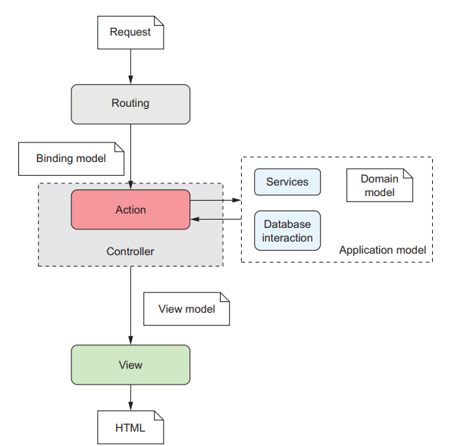

Hình 1.4. Mô hình MVC trong ASP.NET Core

Đây là một chu kỳ xử lý từ lúc nhận truy vấn HTTP cho đến khi sinh ra HTML:

* Truy vấn HTTP sẽ được cơ chế **routing** ánh xạ sang một phương thức xác định gọi là action.
* Để thực thi, action cần đến dữ liệu đầu vào chức trong truy vấn HTTP. Dữ liệu được trích ra từ truy vấn thông qua cơ chế **model binding.**
* **Binding model** là một đối tượng(object) đóng vai trò “thùng chứa” dữ liệu trích xuất ra từ truy vấn để cung cấp cho action. Binding model là kết quả hoạt động của cơ chế model binding và là tham số đầu vào cho action.
* **Controller** trong ASP.NET Core là một lớp (class) chứa các action có quan hệ nhất định.
* Action khi thực thi sẽ tương tác với các thành phần còn lại của ứng dụng như dịch vụ, cơ sở dữ liệu. Quá trình tương tác này sẽ sinh ra dữ liệu phục vụ cho hiển thị, gọi là **view model**.
* View trong ASP.NET Core MVC là các trang Razor chứa loại mã hỗn hợp C# + HTML. Vì vậy người ta cũng gọi view trong ASP.NET Core MVC là Razor view, kết quả của razor view là HTML.
* Tất cả các thành phần cần thiết cho một ứng dụng MVC như routing, base controller class, model binding, Razor view engine, v.v., đều được thực thi sẵn. Chúng ta có thể dễ dàng sử dụng, mở rộng, hoặc thậm chí thay thế các thành phần này.

## **1.2. Ngôn ngữ lập trình phía frontend**

### ***1.2.1. Razor view***

Razor view là một trong những view engine được hỗ trợ trong ASP.NET Core MVC. Nhiệm vụ của nó là chuyển đổi hỗn hợp mã C# + HTML thành HTML thuần

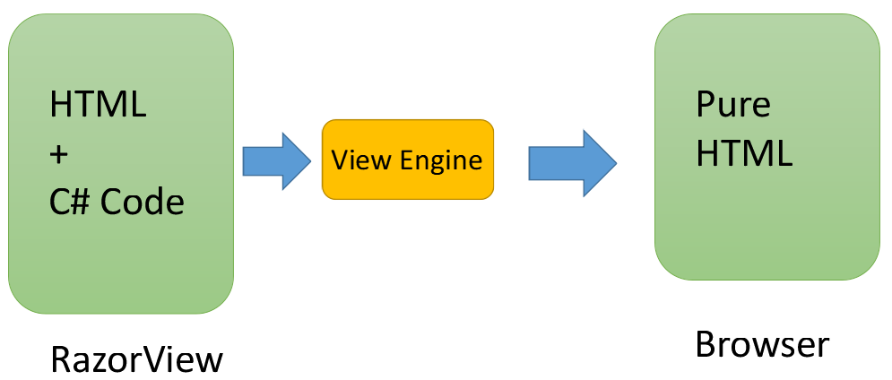

Hình 1.5. Razor view engine

### ***1.2.2. Javascript***

JavaScript là một ngôn ngữ lập trình hoặc ngôn ngữ kịch bản cho phép triển khai những chức năng phức tạp trên trang web như hiển thị các cập nhật nội dung kịp thời, tương tác với bản đồ, hoạt cảnh 2D/3D vv... Nó là lớp thứ ba của chiếc bánh tiêu chuẩn của các công nghệ web

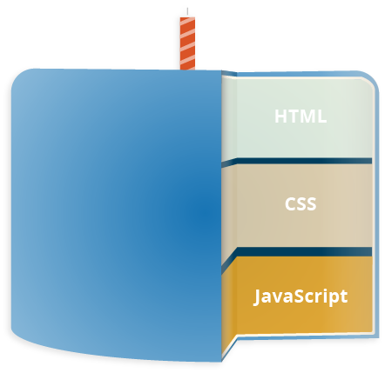

Hình 1.6. Mô tả về Javascript

### ***1.2.3. UI/UX***

Sử dụng Boostrap 4:

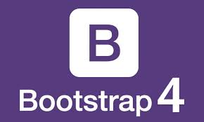

Hình 1.7. Hình ảnh Boostrap 4

Bootstrap là một framework bao gồm các HTML, CSS và JavaScript template dùng để phát triển website chuẩn responsive. Bootstrap cho phép quá trình thiết kế website diễn ra nhanh chóng và dễ dàng hơn dựa trên những thành tố cơ bản sẵn có như typography, forms, buttons, tables, grids, navigation, image carousels…với mã nguồn mở.

## **1.3. Hệ quản trị cơ sở dữ liệu**

Sử dụng hệ quản trị cơ sở dữ liệu Microsoft SQL Server (MS SQL Server)



Hình 1.8. Hình ảnh MS SQL Server

**Microsoft SQL Server** là một [hệ quản trị cơ sở dữ liệu quan hệ](https://vi.wikipedia.org/wiki/H%E1%BB%87_th%E1%BB%91ng_qu%E1%BA%A3n_l%C3%BD_c%C6%A1_s%E1%BB%9F_d%E1%BB%AF_li%E1%BB%87u_quan_h%E1%BB%87) được phát triển bởi [Microsoft](https://vi.wikipedia.org/wiki/Microsoft). Là một [máy chủ](https://vi.wikipedia.org/wiki/M%C3%A1y_ch%E1%BB%A7) [cơ sở dữ liệu](https://vi.wikipedia.org/wiki/C%C6%A1_s%E1%BB%9F_d%E1%BB%AF_li%E1%BB%87u), nó là một [sản phẩm phần mềm](https://vi.wikipedia.org/wiki/Ph%E1%BA%A7n_m%E1%BB%81m) có chức năng chính là lưu trữ và truy xuất dữ liệu theo yêu cầu của các [ứng dụng phần mềm](https://vi.wikipedia.org/wiki/Ph%E1%BA%A7n_m%E1%BB%81m_%E1%BB%A9ng_d%E1%BB%A5ng) khác. Có thể chạy trên cùng một máy tính hoặc trên một máy tính khác trên mạng (bao gồm cả Internet).

MS SQL Server được tối ưu để có thể chạy trên môi trường cơ sở dữ liệu rất lớn (Very Large Database Environment) lên đến Tera-Byte và có thể phục vụ cùng lúc cho hàng ngàn người dùng. SQL Server có thể kết hợp “ăn ý” với các server khác như Microsoft Internet Information Server (IIS), E-Commerce Server, Proxy Server….

Thông qua Entity Framework Core, ASP.NET Core tương tác hoàn hoản với MS SQL Server để xây dựng nên các ứng dụng web.

Kiến trúc của MS SQL Server được mô tả như dưới:

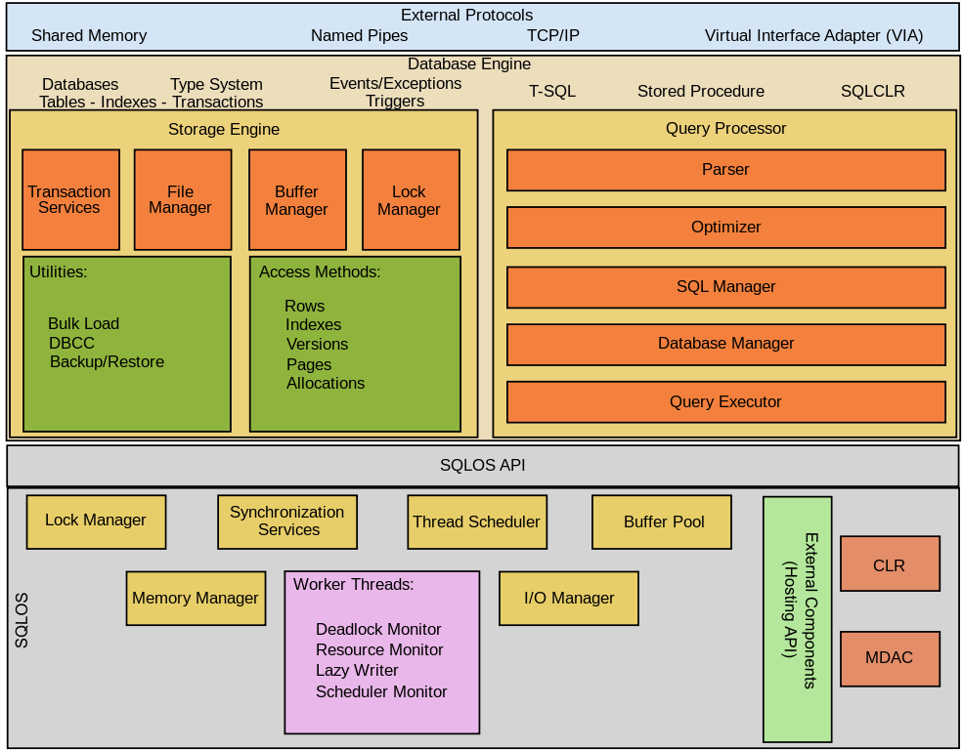

Hình 1.9. Kiến trúc của MS SQL Server

# **Chương 2: PHÂN TÍCH VÀ THIẾT KẾ HỆ THỐNG**

## **2.1. Phân tích hệ thống**

### ***2.1.1. Bài toán thực tế***

Chỗ ở luôn là một trong những nhu cầu thiết yếu, quan tâm nhất của mọi người. Đối với những nơi phát triển năng động như thành phố Đà Nẵng thì vấn đề này càng nổi bật hơn hết. Với lượng lớn dòng người đổ về từ các địa phương lân cận đến thành phố để học tập và làm việc thì nhu cầu chỗ ở ngày càng một tăng nhanh và chưa có dấu hiệu dừng lại.Với việc nguồn cầu luôn tăng, trong khi nguồn cung thì có giới hạn cộng thêm việc thiếu nguồn thông tin chi tiết và chính xác, việc tìm kiếm và thuê một phòng trọ, căn hộ,… phù hợp với nhu cầu và điều kiện của bản thân trở nên ngày một khó khăn hơn, đặc biệt là đối với những đối tượng không có quá nhiều sự lựa chọn như là học sinh, sinh viên hay người lao động có thu nhập thấp.

Bên cạnh đó cũng có nhiều người chủ sở hữu có nhu cầu cho thuê phòng trọ, nhưng không tiếp cận được cách quảng cáo phù hợp dẫn đến thông tin về phòng trọ không được biết đến rộng rãi. Với sự phát triển nhanh chóng của internet, cùng với thói quen sử dụng internet mọi lúc mọi nơi của mọi người thì việc xây dựng một website làm cầu nối online giữa người cho thuê và người thuê phòng trọ là một trong những giải pháp thiết thực, hiệu quả và tiết kiệm chi phí nhất để giải quyết bài toán tìm kiếm phòng trọ đối với tất cả mọi người.

### ***2.1.2. Xác định chức năng***

Từ bài toán thực tế trên, website phải đáp ứng được những yêu cầu cơ bản như sau:

* Cập nhật những thông tin mới và đầy đủ nhất về các phòng trọ trên địa bàn thành phố, những điểm nóng mà nhiều người có nhu cầu thuê trọ.
* Hỗ trợ các công cụ tìm kiếm, các bộ lọc để giúp người dùng có thể tìm được phòng trọ phù hợp với nhu cầu cá nhân một cách nhanh chóng nhất.
* Cung cấp giao diện để những cộng tác viên, chủ sở hữu bất động sản có thể chủ động đăng thông tin về các phòng trọ muốn cho thuê.
* Người quản lý có thể kiểm soát được thông tin, kiểm duyệt nội dung các bài đăng và các tài khoản đăng kí có trong hệ thống.

### ***2.1.3. Đối tượng người dùng của hệ thống***

Hệ thống phục vụ cho 3 nhóm đối tượng người dùng chính:

* Người quản trị: người kiểm soát hệ thống.
* Cộng tác viên: người đăng thông tin về những bất động sản muốn cho thuê.
* Người dùng cuối: người có nhu cầu thuê bất động sản sẽ tìm kiếm thông tin trên website phù hợp với nhu cầu của bản thân.

### ***2.1.4. Môi trường hoạt động***

Môi trường web là môi trường lý tưởng nhất cho việc tìm kiếm thông tin, mọi người có thể dễ dàng truy cập vào website từ bất kì thiết bị nào có kết nối internet mà không cần phải cài đặt hay yêu cầu gì phức tạp.

### ***2.1.5. Yêu cầu về giao diện***

Giao diện người dùng phải đảm bảo dễ nhìn, trực quan và hiển thị được đầy đủ thông tin nhất. Giao diện phải cung cấp công cụ tìm kiếm và các bộ lọc đầy đủ các thông tin thiết yếu nhất về bất động sản để người dùng có thể tìm kiếm, lọc ra những thông tin mình muốn.

Giao diện của người cộng tác viên phải đầy đủ các khu vực để thao tác như thêm, sửa, xóa, xem chi tiết các bài đăng. Các control phải bố trí hợp lý để tối ưu trải nghiệm của người dùng.

Giao diện của người quản lý phải đầy đủ thông tin muốn kiểm soát, thể hiện được rõ số lượng, trạng thái, nội dung chi tiết của các bài đăng cũng như các nội dung khác như tài khoản đăng kí, các thông tin liên quan đến website,…

## **2.2. Các tác nhân của hệ thống**

Bảng dưới đây sẽ mô tả tất cả các tác nhân tham gia vào hệ thống. Mỗi tác nhân sẽ có một vai trò khác nhau trong hệ thống. Hiện tại chúng ta có các tác nhân : Admin, Manager, Agent, User.

|  |  |
| --- | --- |
| **Actor** | **Description** |
| Manager | Là người quản lý của hệ thống  Có quyền theo dõi và duyệt những bài đăng của Agent  Tạo mới, cập nhật, xem chi tiết các bài đăng của bản thân  Xem, chỉnh sửa thông tin cá nhân và mật khẩu của bản thân |
| Admin | Là người quản lý cao nhất của hệ thống  Có đầy đủ chức năng của Manager  Có quyền thêm, chỉnh sửa, xóa các tài khoản có trong hệ thống  Có quyền chỉnh sửa, khóa, xóa các bài đăng của các Agent |
| Agent | Là cộng tác viên, người chủ yếu đăng những bài viết lên hệ thống  Có quyền xem chi tiết, thêm, chỉnh sửa, khóa và xóa các bài đăng của bản thân.  Có quyền chỉnh sửa thông tin cá nhân, mật khẩu của bản thân. |
| User | Là người dùng cuối, là những người có nhu cầu tìm kiếm thông tin về các bất động sản có trên hệ thống.  Có quyền tìm kiếm, lọc các thông tin trên trang chủ của hệ thống để tìm kiếm thông tin, xem chi tiết các bài đăng có trên hệ thống.  Có quyền đăng kí tài khoản vào hệ thống để trở thành Agent, đăng bài viết của bản thân. |

Bảng 2.1. Các tác nhân trong hệ thống

## **2.3. Sơ đồ Use case**

Chúng ta có 4 loại sơ đồ use case tương ứng với 4 tác nhân có trong hệ thống:

* Admin: là người quản trị cao nhất của hệ thống
* Manager: là người quản lý nội dung của hệ thống
* Agent: là người dùng của hệ thống – là tác nhân cung cấp nguồn dữ liệu cho hệ thống
* User: là người dùng cuối của hệ thống

### **2.3.1. Sơ đồ Use Case cho tác nhân là Admin**

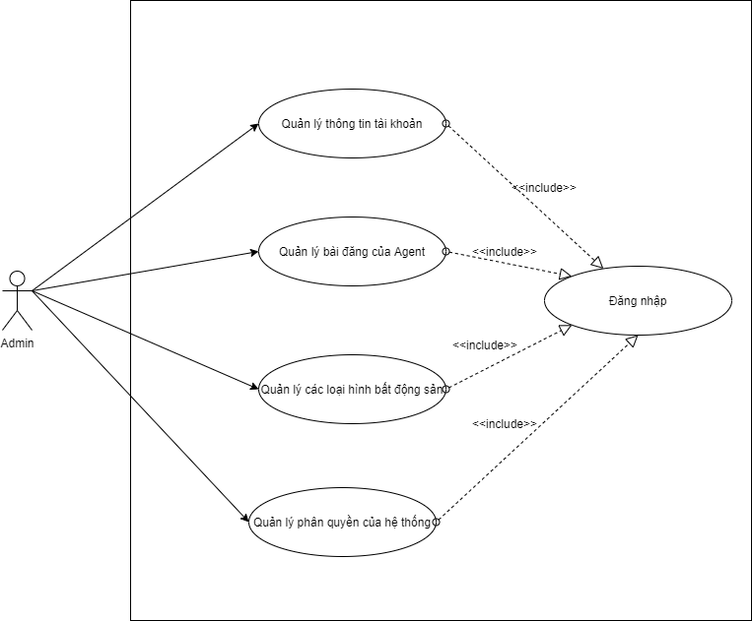

Hình 2.1. Sơ đồ Use-case cho Admin

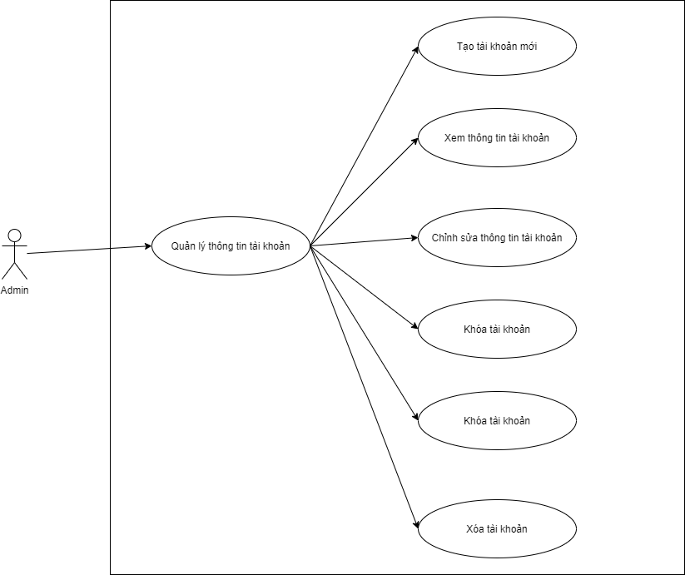

Hình 2.2. Sơ đồ Use-case cho admin quản lý tài khoản

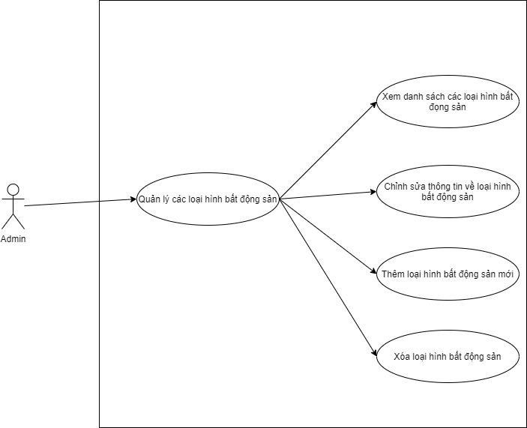

Hình 2.3. Sơ đồ Use-case cho Admin quản lý các loại hình bất động sản

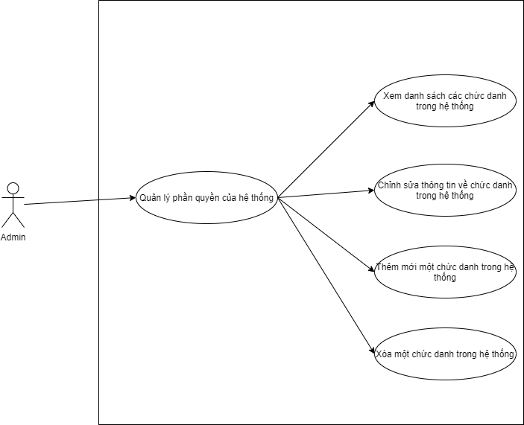

Hình 2.4 Sơ đồ Use-case cho Admin quản lý phân quyền của hệ thống

### **2.3.2. Sơ đồ Use Case cho tác nhân là Manager**

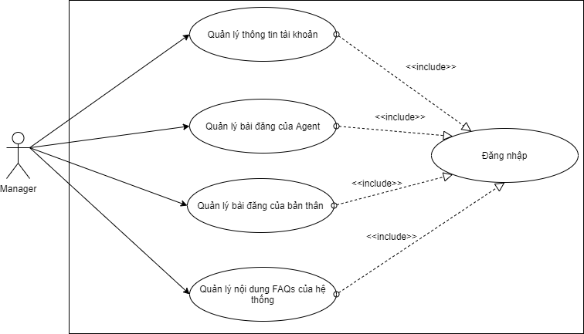

Hình 2.5. Sơ đồ Use-case cho tác nhân Manager

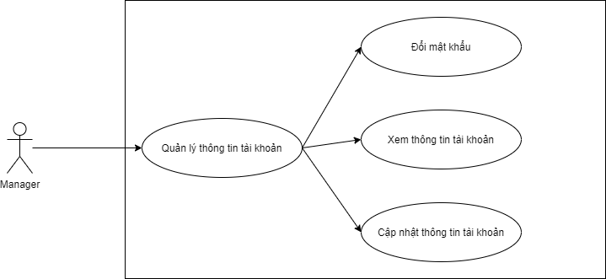

Hình 2.6. Sơ đồ Use-case cho Manager quản lý thông tin tài khoản

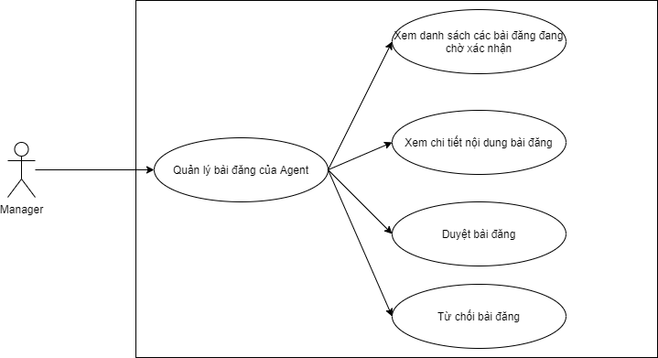

Hình 2.7. Sơ đồ Use-case cho Manager quản lý bài đăng của Agent

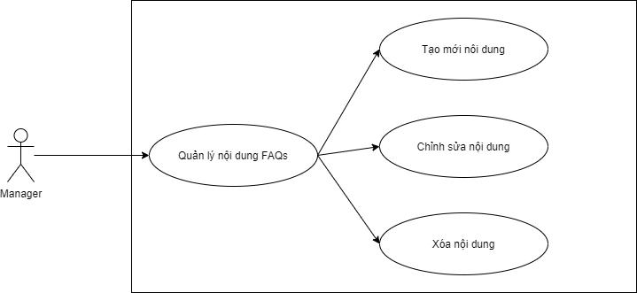

Hình 2.8. Sơ đồ Use-case cho Manager quản lý nội dung FAQs

### **2.3.3. Sơ đồ Use Case cho tác nhân là Agent**

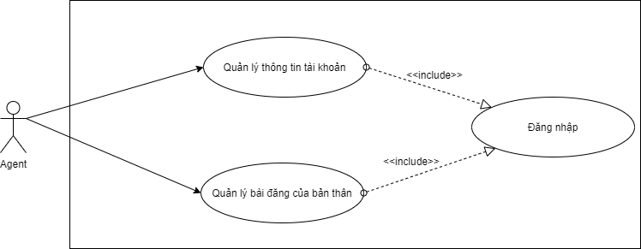

Hình 2.9. Sơ đồ Use-case cho tác nhân là Agent

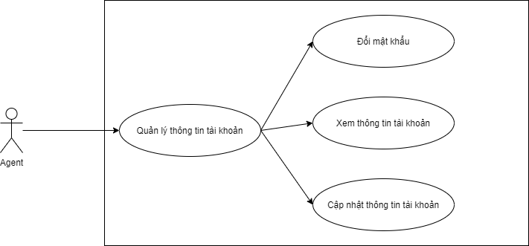

Hình 2.10. Sơ đồ Use-case cho Agent quản lý tài khoản

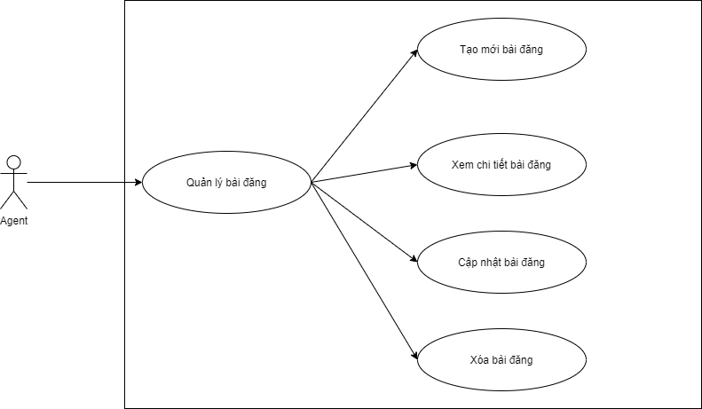

Hình 2.11. Sơ đồ Use-case cho Agent quản lý bài đăng cá nhân

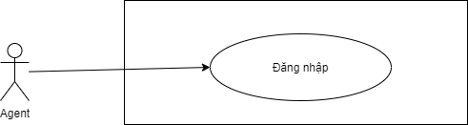

Hình 2.12. Sơ đồ Use-case đăng nhập

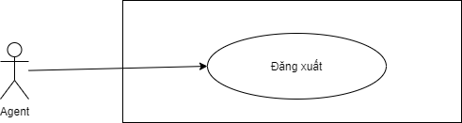

Hình 2.13. Sơ đồ Use-case đăng xuất

### **2.3.4. Sơ đồ Use Case cho tác nhân là User**

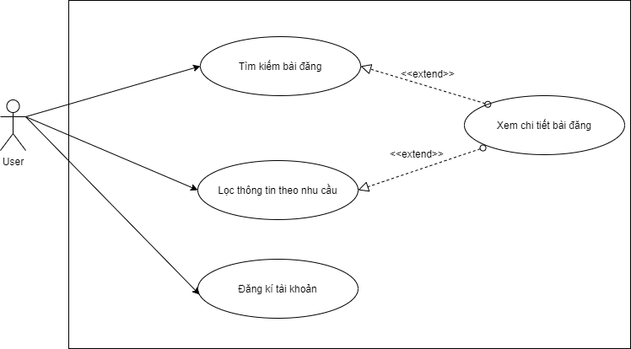

Hình 2.14. Sơ đồ Use-case cho tác nhân là User

## **2.4. Sơ đồ hoạt động tổng quát của hệ thống**

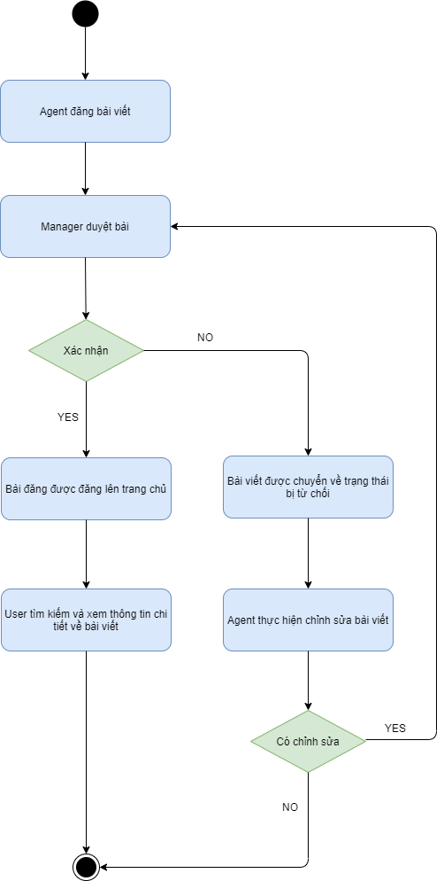

Hình 2.15. Sơ đồ hoạt động tổng quát của hệ thống

## **2.5. Đặc tả ca sử dụng**

Đặc tả ca sử dụng là quá trình mô tả cách các tác nhân tương tác với hệ thống, cho phép người dùng hiểu rõ hơn về cách sử dụng các chức năng của hệ thống.

Dưới đây là một số đặc tả ca sử dụng chính mà hệ thống xây dựng

|  |  |
| --- | --- |
| **Tên ca sử dụng** | **Tìm kiếm thông tin bất động sản** |
| **Người sử dụng** | Tất cả các tác nhân |
| **Mô tả** | Người dùng tìm kiếm thông tin về bất động sản tại trang chủ của hệ thống |
| **Điều kiện kích hoạt** | - |
| **Các bước thực hiện** | 1. Người dùng truy cập vào trang chủ của hệ thống 2. Tại ô tìm kiếm nhập thông tin về bất động sản mà mình muốn tìm kiếm 3. Bấm vào nút **TÌM KIẾM** |
| **Kết quả** | Hệ thống di chuyển đến màn hình “Danh sách các bài đăng” với một danh sách có thể có liên quan đến từ khóa tìm kiếm của người dùng vừa nhập |

Bảng 2.2. Ca sử dụng Tìm kiếm

|  |  |
| --- | --- |
| **Tên ca sử dụng** | **Lọc thông tin về bất động sản** |
| **Người sử dụng** | Tất cả các tác nhân |
| **Mô tả** | Người dùng lọc thông tin về bài đăng dựa vào các dữ liệu có sẵn trên màn hình như: Loại hình bất động sản, thành phố, quận huyện, diện tích sử dụng, giá cả, … |
| **Điều kiện kích hoạt** | Người dùng đang ở màn hình “Danh sách các bài đăng” |
| **Các bước thực hiện** | 1. Người dùng lựa chọn những thông tin có sẵn trên các combobox ở phần header của màn hình phù hợp với mong muốn của cá nhân.   1. Bấm vào nút **LỌC TIN** |
| **Kết quả** | Màn hình hiển thị những bài đăng phù hợp với những giá trị được chọn tại các combobox. |

Bảng 2.3. Ca sử dụng Lọc tin

|  |  |
| --- | --- |
| **Tên ca sử dụng** | **Đăng kí** |
| **Người sử dụng** | Tất cả các tác nhân |
| **Mô tả** | Người dùng đăng kí tài khoản dể sử dụng trong hệ thống |
| **Điều kiện kích hoạt** | Người dùng di chuyển đến màn hình “Đăng kí” |
| **Các bước thực hiện** | 1. Người dùng nhập những thông tin cần thiết để tạo tài khoản như Tên đăng nhập, Họ và tên, Số điện thoại, Mật khẩu và Xác nhận mật khẩu. 2. Người dùng bấm vào nút **ĐĂNG KÍ** |
| **Trường hợp thành công** | Màn hình điều hướng về màn hình “Đăng nhập” và hiển thị thông báo “Tạo tài khoản thành công, vui lòng đăng nhập để tiếp tục” |
| **Trường hợp lỗi** | Màn hình giữ nguyên, đồng thời xuất hiện các thông báo lỗi cụ thể. |

Bảng 2.4. Ca sử dụng Đăng kí

|  |  |
| --- | --- |
| **Tên ca sử dụng** | **Đăng nhập** |
| **Người sử dụng** | User- Agent |
| **Mô tả** | Người dùng đăng nhập vào hệ thống quản lý |
| **Điều kiện kích hoạt** | Người dùng di chuyển đến màn hình “Đăng nhập” |
| **Các bước thực hiện** | 1. Người dùng nhập thông tin Tên đăng nhập và Mật khẩu 2. Người dùng bấm vào nút **ĐĂNG NHẬP** |
| **Trường hợp thành công** | Màn hình điều hướng về màn hình “Quản lý các bài đăng” |
| **Trường hợp lỗi** | Màn hình giữ nguyên, đồng thời xuất hiện các thông báo lỗi cụ thể. |

Bảng 2.5. Ca sử dụng Đăng nhập

|  |  |
| --- | --- |
| **Tên ca sử dụng** | **Đăng bài viết mới** |
| **Người sử dụng** | Agent |
| **Mô tả** | Người dùng tạo bài mới viết trong hệ thống |
| **Điều kiện kích hoạt** | Người dùng đã đăng nhập |
| **Các bước thực hiện** | 1. Tại màn hình “Quản lý bài đăng” người dùng bấm vào nút “Đăng bài mới” 2. Di chuyển sang màn hình “Đăng bài mới”, tại màn hình này người dùng nhập các thông tin bắt buộc của bài đăng như là tiêu đề, địa chỉ, diện tích sử dụng, giá phòng, ngày bắt đầu, ngày hết hạn ,… 3. Người dùng bấm vào nút **ĐĂNG BÀI** |
| **Trường hợp thành công** | * Màn hình điều hướng về màn hình “Quản lý các bài đăng”, tại đây đã xuất hiện dữ liệu về bài đăng vừa mới tạo với trạng thái “Chờ xác nhận”, đồng thời hiển thị một thông báo “Đã tạo bài đăng thành công”. * Trong database tại table REAL_ESTATE một record mới được thêm vào. |
| **Trường hợp lỗi** | Màn hình giữ nguyên, đồng thời xuất hiện các thông báo lỗi cụ thể. |

Bảng 2.6. Ca sử dụng Đăng bài viết mới

|  |  |
| --- | --- |
| **Tên ca sử dụng** | **Xác nhận bài viết** |
| **Người sử dụng** | Manager - Admin |
| **Mô tả** | Người dùng xác nhận thông tin bài viết là hợp lệ hoặc không hợp lệ. |
| **Điều kiện kích hoạt** | Người dùng đã đăng nhập với quyền Manager hoặc Admin |
| **Các bước thực hiện** | 1. Tại màn hình “Danh sách chờ”, xuất hiện một danh sách các bài đăng vừa được tạo và có trạng thái là “Chờ xác nhận” 2. Người dùng có thể chọn vào bài đăng để xem thông tin chi tiết = > bấm nút **Xác nhận** hoặc **Từ chối** tại màn hình “Chi tiết” 3. Hoặc người dùng có thể bấm vào nút Xác nhận hoặc Từ chối ngay tại màn hình “Danh sách chờ” |
| **Trường hợp thành công** | Trường hợp người dùng di chuyển sang màn hình “Chi tiết”:   * Di chuyển về lại màn hình “Chờ xác nhận”, với bài đăng vừa xác nhận đã biến mất * Trong database, tại table REAL_ESTATE một record được update với trạng thái tương ứng với thao tác Xác nhận/Từ chối của người dùng   Trường hợp người dùng ở tại màn hình “Danh sách chờ”:   * Danh sách bài viết chờ xác nhận được tải lại với 1 record đã biến mất. * Trong database, 1 reocrd được update tại table REAL_ESTATE |
| **Trường hợp lỗi** | Màn hình giữ nguyên, đồng thời xuất hiện thông báo lỗi. |

Bảng 2.7. Ca sử dụng Xác nhận bài viết

## **Sơ đồ lớp (Class diagram)**

Hình 2.16. Sơ đồ lớp của hệ thống

**Mô tả chi tiết các bảng trong cơ sở dữ liệu:**

|  |  |  |
| --- | --- | --- |
| Tên cột | Kiểu dữ liệu | Mô tả |
| Id | int | Khóa chính, tự động tăng |
| RealEstateTypeName | nvarchar(100) | Tên của loại hình bất động sản |

Bảng 2.8. Bảng REAL_ESTATE_TYPE

|  |  |  |
| --- | --- | --- |
| Tên cột | Kiểu dữ liệu | Mô tả |
| Id | int | Khóa chính, tự động tăng khi thêm mới. |
| PostTime | datetime | Ngày đăng bài viết  Không được phép null |
| LastUpdate | datetime | Thời gian cập nhật lần cuối |
| BeginTime | datetime | Ngày bắt đầu có hiệu lực  Không được phép null |
| ExprireTime | datetime | Ngày hết hạn |
| RealEstateTypeId | int | Khóa ngoại liên kết với bảng REAL_ESTATE_TYPE |
| AgentId | int | Khóa ngoại liên kết với bảng AGENT |
| IsActive | bit | Trạng thái active của bất động sản |
| ContactNumber | nvarchar(12) | Số điện thoại liên lạc của người cho thuê |
| IsConfirm | bit | Trạng thái xác nhận |
| ConfirmStatus | int | Mã trạng thái xác nhận |
| IsAvaiable | bit | Trạng thái còn phòng của bất động sản. |

Bảng 2.9. Bảng REAL_ESTATE

|  |  |  |
| --- | --- | --- |
| Tên cột | Kiểu dữ liệu | Mô tả |
| Id | int | Khóa chính, tự động tăng |
| RealEstateId | int | Khóa ngoại, liên kết với bảng REAL_ESTATE |
| Title | nvarchar(300) | Tiêu đề bài viết |
| Price | decimal(18, 0) | Giá cho thuê/tháng |
| Acreage | int | Diện tích sử dụng của bất động sản |
| RoomNumber | int | Số lượng phòng cho thuê |
| Description | ntext | Mô tả chi tiết về bất động sản |
| HasPrivateWC | bit | Vệ sinh riêng |
| HasMezzanine | bit | Có gác lửng |
| AllowCook | Bit | Cho phép nấu ăn |
| FreeTime | Bit | Giờ giấc tự do |
| WaterPrice | int | Giá dịch vụ nước |
| ElectronicPrice | int | Giá điện |
| WifiPrice | decimal(18, 0) | Giá dịch vụ wifi |
| SecurityCamera | bit | Có camera an ninh |

Bảng 2.10. Bảng REAL_ESTATE_DETAIL

|  |  |  |
| --- | --- | --- |
| Tên cột | Kiểu dữ liệu | Mô tả |
| Id | int | Khóa chính, tự động tăng |
| AgentName | nvarchar(100) | Họ tên cộng tác viên |
| PhoneNumber | varchar(12) | Số điện thoại liên lạc |
| Email | varchar(200) | Email liên lạc |
| Facebook | nvarchar(100) | Tài khoản facebook |
| Zalo | nvarchar(100) | Tài khoản zalo |
| LoginName | varchar(50) | Tên tài khoản đăng nhập vào hệ thống |
| Password | varchar(300) | Mật khẩu đăng nhập vào hệ thống |
| ActiveKey | varchar(300) | Mã kích hoạt |
| ResetPasswordKey | varchar(300) | Mã reset mật khẩu |
| LastLogin | datetime | Thời gian đăng nhập lần cuối |
| IsActive | bit | Trạng thái của tài khoản |
| LevelId | int | Khóa ngoại, liên kết với bảng LEVEL |
| WifiPrice | decimal(18, 0) | Giá dịch vụ wifi |
| ConfirmPhoneNumber | bit | Xác thực số điện thoại hợp lệ |

Bảng 2.11. Bảng AGENT

|  |  |  |
| --- | --- | --- |
| Tên cột | Kiểu dữ liệu | Mô tả |
| Id | int | Khóa chính, tự động tăng |
| Address | nvarchar(300) | Địa chỉ của bất động sản |
| Latitude | decimal(9, 6) | Tung độ trên bản đồ của BĐS |
| Longtitude | decimal(9, 6) | Hoành độ trên bản đồ của BĐS |
| WardId | int | Khóa ngoại, liên kết với bảng WARD |
| DistrictId | int | Khóa ngoại, liên kết với bảng DISTRICT |
| CityId | int | Khóa ngoại, liên kết với bảng CITY |
| RealEstateId | int | Khóa ngoại, liên kết với bảng REAL_ESTATE |

Bảng 2.12. Bảng MAP

|  |  |  |
| --- | --- | --- |
| Tên cột | Kiểu dữ liệu | Mô tả |
| Id | int | Khóa chính, tự động tăng |
| PictureName | varchar(100) | Tên hình ảnh |
| RealEstateId | int | Khóa ngoại, liên kết với bảng REAL_ESTATE |
| URL | varchar(300) | Đường dẫn của hình ảnh |
| IsActive | bit | Trạng thái của hình ảnh |

Bảng 2.13. Bảng PICTURE

|  |  |  |
| --- | --- | --- |
| Tên cột | Kiểu dữ liệu | Mô tả |
| Id | int | Khóa chính, tự động tăng |
| CityName | nvarchar(100) | Tên thành phố |

Bảng 2.14. Bảng CITY

|  |  |  |
| --- | --- | --- |
| Tên cột | Kiểu dữ liệu | Mô tả |
| Id | int | Khóa chính, tự động tăng |
| DistrictName | nvarchar(100) | Tên quận/huyện |
| CityId | Int | Mã thành phố, khóa ngoại liên kết với bảng CITY |

Bảng 2.15. Bảng DISTRICT

|  |  |  |
| --- | --- | --- |
| Tên cột | Kiểu dữ liệu | Mô tả |
| Id | int | Khóa chính, tự động tăng |
| WardName | nvarchar(100) | Tên phường/xã |
| DistrictId | Int | Mã quận/huyện, khóa ngoại liên kết với bảng DISTRICT |

Bảng 2.16. Bảng WARD

|  |  |  |
| --- | --- | --- |
| Tên cột | Kiểu dữ liệu | Mô tả |
| Id | int | Khóa chính, tự động tăng |
| LevelName | nvarchar(100) | Chức danh phân quyền |

Bảng 2.17. Bảng LEVEL

|  |  |  |
| --- | --- | --- |
| Tên cột | Kiểu dữ liệu | Mô tả |
| Id | int | Khóa chính, tự động tăng |
| Content | ntext | Nội dung mô tả về website |

Bảng 2.18. Bảng ABOUT_US

|  |  |  |
| --- | --- | --- |
| Tên cột | Kiểu dữ liệu | Mô tả |
| Id | int | Khóa chính, tự động tăng |
| Question | ntext | Câu hỏi |
| Answer | ntext | Câu trả lời |

Bảng 2.19. Bảng FAQ

|  |  |  |
| --- | --- | --- |
| Tên cột | Kiểu dữ liệu | Mô tả |
| Id | int | Khóa chính, tự động tăng |
| PolicyContent | ntext | Nội dung về chính sách của website |

Bảng 2.20. Bảng POLICY

# **Chương 3: TRIỂN KHAI HỆ THỐNG VÀ ĐÁNH GIÁ KẾT QUẢ**

## **3.1. Triển khai hệ thống**

### **3.1.1. Môi trường triển khai**

* Ngôn ngữ phía backend: C# 8.0
* Framework: ASP.NET Core 3.1
* Ngôn ngữ phía frontend: Javascript, CSS, HTML
* Framework: Bootstrap 4
* Hệ quản trị cơ sở dữ liệu: Microsoft SQL Server Express Edition
* Môi trường host: IIS
* Quản lý mã nguồn: Gitlab
* Công cụ phát triển: Visual Studio 2019, Visual Studio Code
* Các dịch vụ liên quan: Google Map API

### **3.1.2. Cài đặt môi trường**

**Cài đặt .NET Core 3.1**

.NET Core 3.1 là bản Long Term Support (LTS) mới nhất của .NET. Ta có thể download tại: https://dotnet.microsoft.com/download

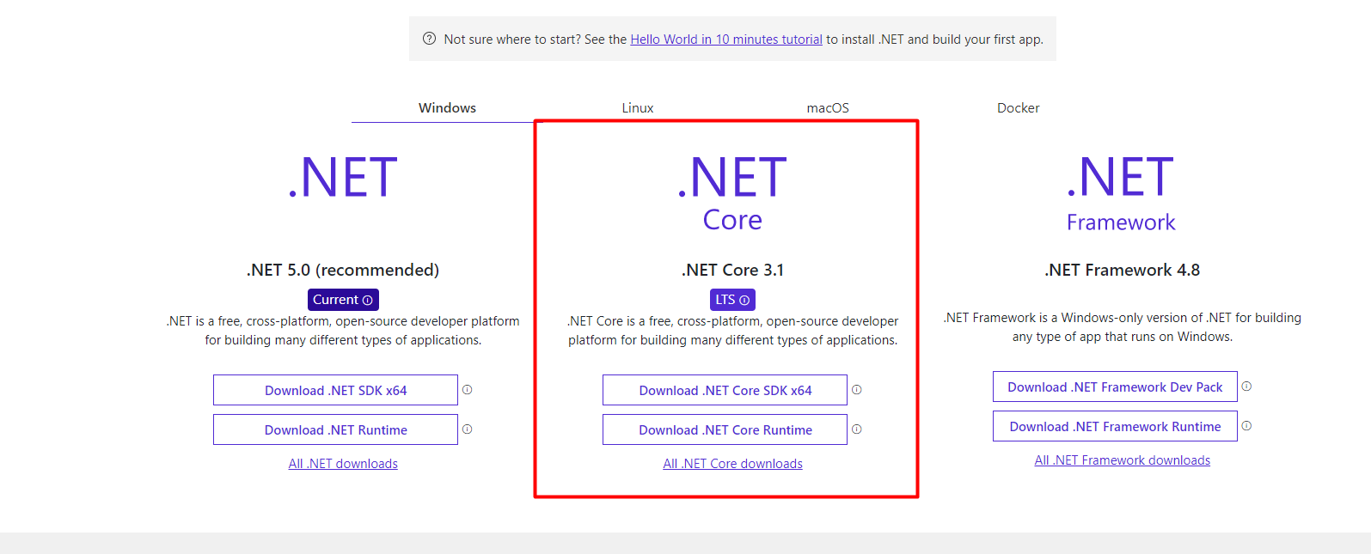

Hình 3.1. Download .NET Core 3.1

Sau khi tải xuống và cài đặt .NET Core SDK thì đã có thể bắt đầu phát triển các ứng dụng .NET Core/ASP.NET Core.

**Deploy website lên IIS**

**Bước 1:** Đầu tiên  ta cần cài đặt **.Net Core Windows Server Hosting bundle** nó sẽ cài đặt .NET Core runtime, libraries và [ASP.NET](http://asp.net/) Core module cho IIS. Các bạn vui lòng chú ý điều này là một bước rất quan trọng và bạn phải cài đặt bundle trước khi publish ứng dụng trên IIS.

Download lại đường link:

<https://dotnet.microsoft.com/permalink/dotnetcore-current-windows-runtime-bundle-installer>

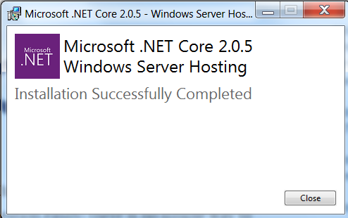 Tiếp theo cài đặt và đợi cho đến khi hoàn thành

Hình 3.2. Cài đặt .Net Core Windows Server Hosting

**Bước 2:** Khi cài đặt hoàn thành, hoặc là khởi động lại hệ thống hoặc là chạy tuần tự các lệnh bên dưới trong CMD:



Hình 3.3. Khởi động lại dịch vụ World Wide Web publishing

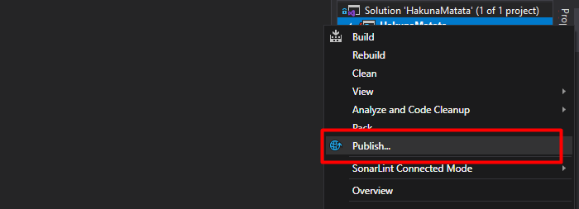 **Bước 3:** Tiếp theo vào Visual Studio publish dự án web đang thực hiện

Hình 3.4. Publish website

**Bước 4:** Mở IIS Manager và thêm mới 1 website với đường dẫn trỏ đến dự án vừa publish

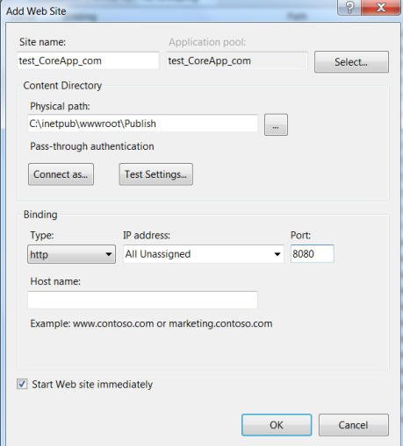

Hình 3.5. Thêm mới website trên IIS

**Bước 5:** Hoàn tất, website đã được host trên IIS

## **3.2. Thử nghiệm kết quả**

Sau khi đã cài đặt môi trường và triển khai, website đã hoạt động ổn định và thực hiện được các chức năng cơ bản của người dùng như đăng kí, đăng nhập, thực hiện thêm sửa xóa các bài đăng, dưới đây là một số hình ảnh của website chạy thực tế:

### ***3.2.1. Màn hình Trang chủ***

Tại màn hình này, người dùng có thể nhập thông tin tìm kiếm các loại hình bất động sản có trong hệ thống

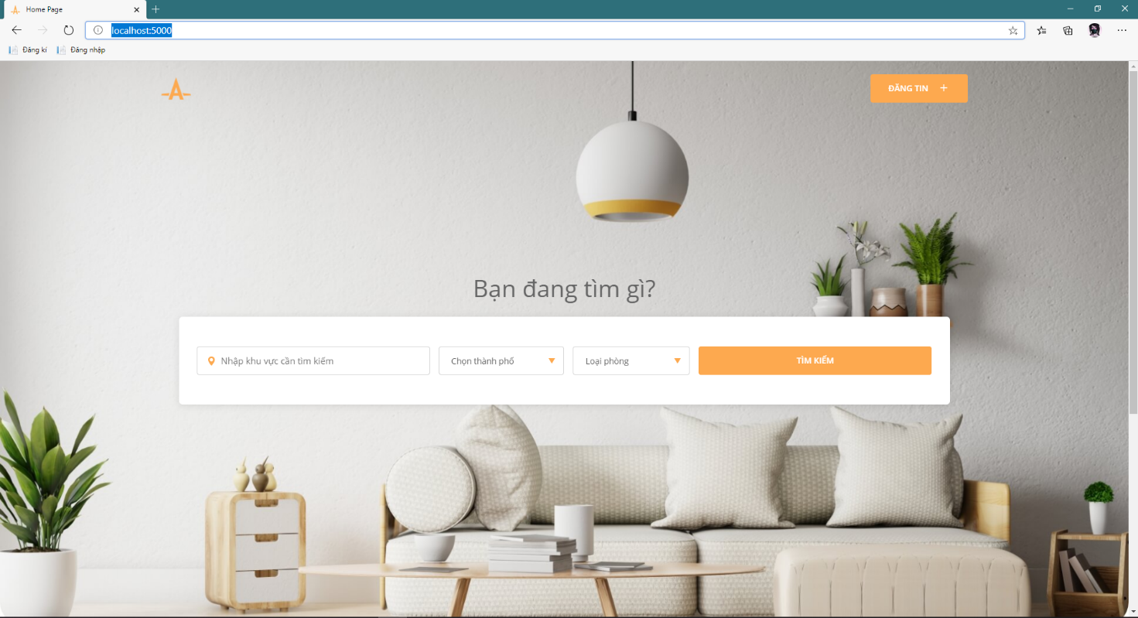

Hình 3.6 Màn hình Trang chủ

### ***3.2.2. Màn hình Danh sách các bài đăng***

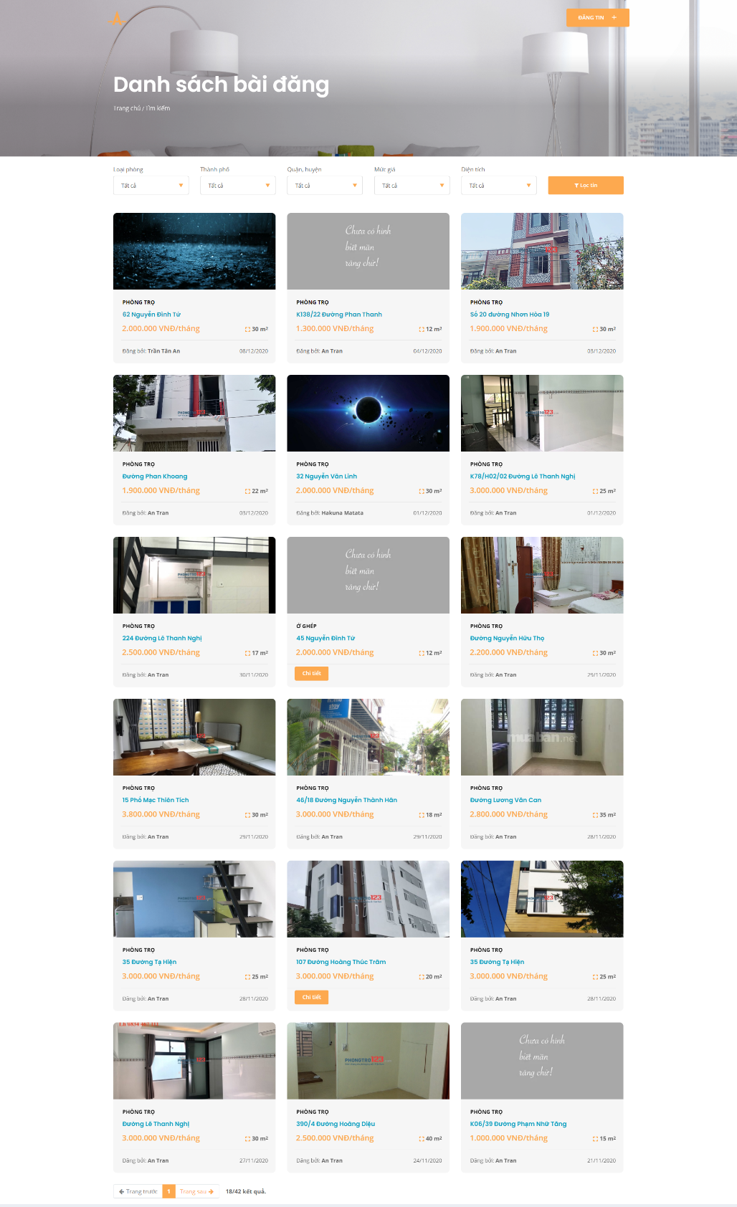Tại màn hình này, hiển thị tất cả các bài đăng phù hợp với từ khóa tìm kiếm của người sử dụng

Hình 3.7. Màn hình Danh sách bài đăng

### ***3.2.3. Màn hình Chi tiết bài đăng***

Màn hình này cho phép người dùng có thể xem những thông tin chi tiết nhất về một bất động sản nào đó, đồng thời có những đường link dẫn đến những bất động sản liên quan, được hệ thống gợi ý nằm ở phía dưới

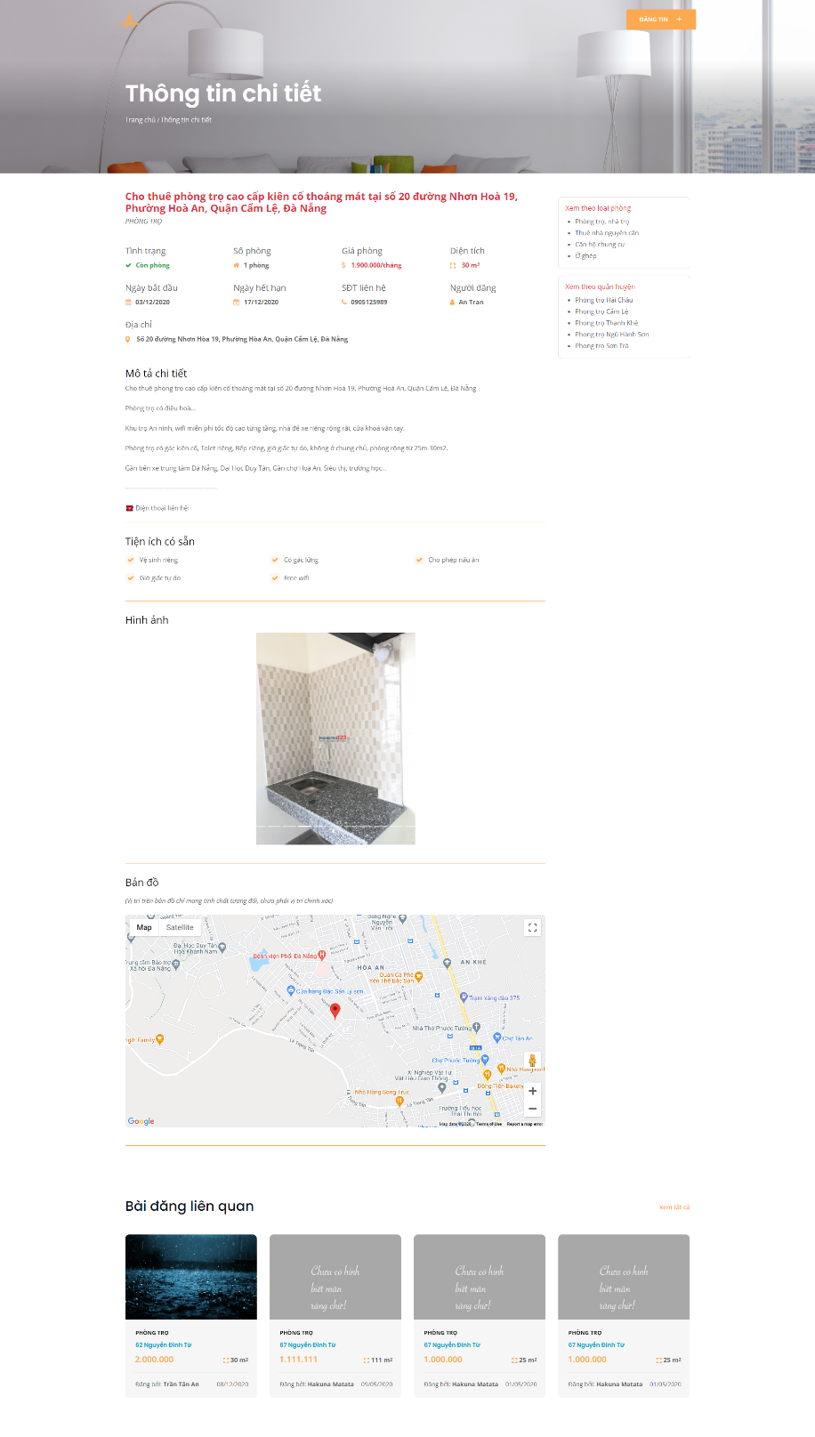

Hình 3.8. Màn hình Chi tiết bài đăng

### ***3.2.4. Màn hình Đăng nhập***

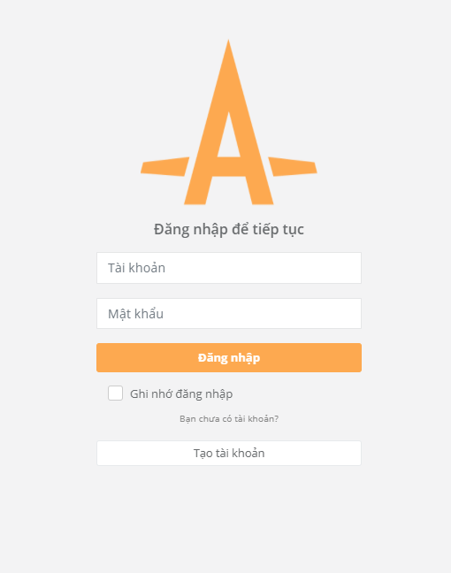Người dùng đăng nhập để đi vào trang quản lý của hệ thống

Hình 3.9. Màn hình Đăng nhập

### ***3.2.5. Màn hình Viết bài đăng của cộng tác viên***

Màn hình này cho phép người dùng có thể đăng kí bài viết về bất động sản mà mình muốn cho thuê.

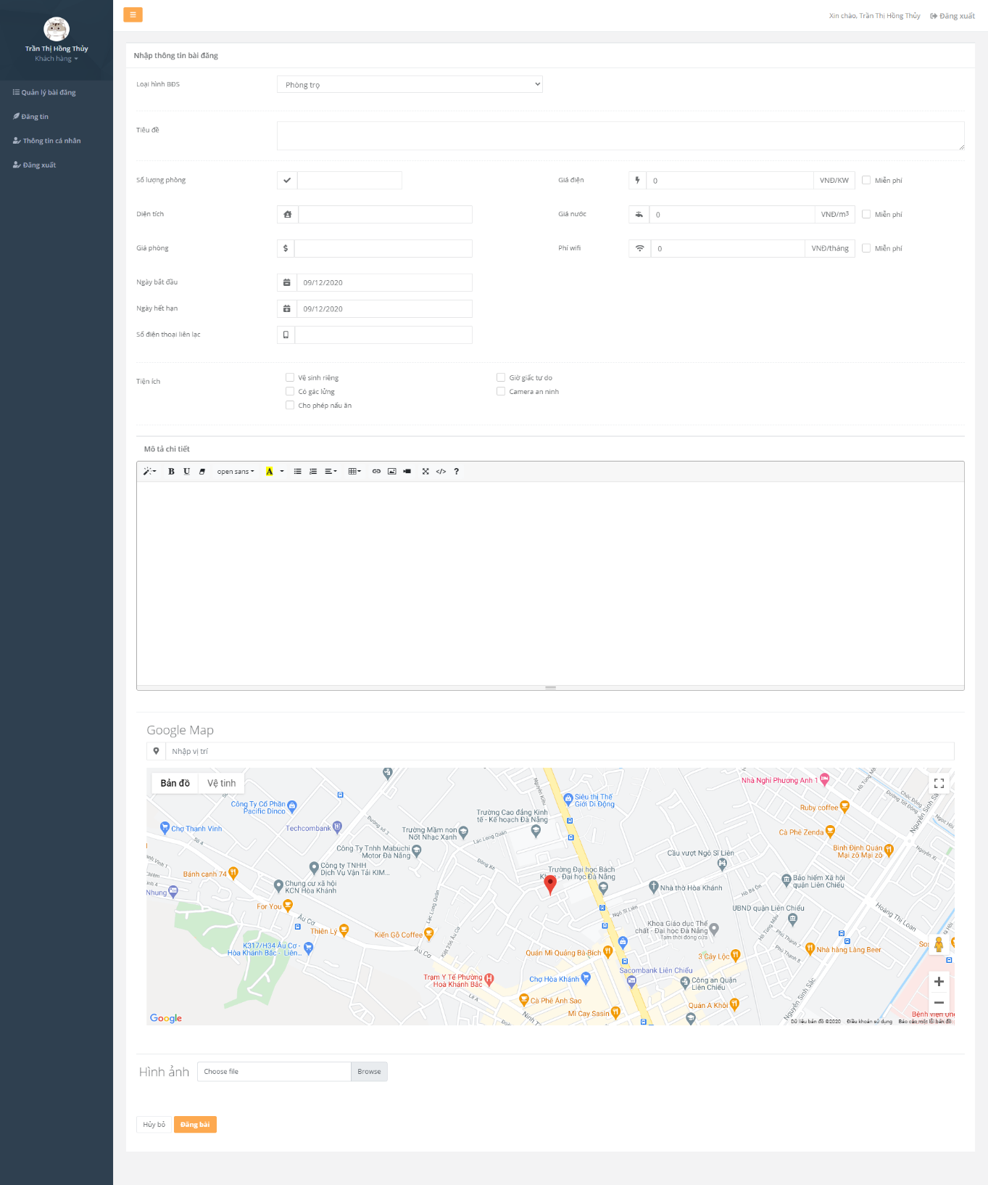

Hình 3.10. Màn hình viết bài đăng

### ***3.2.6. Màn hình xem danh sách các bài đăng của cộng tác viên***

Màn hình này cho phép người dùng xem danh sách các bài đăng của bản thân

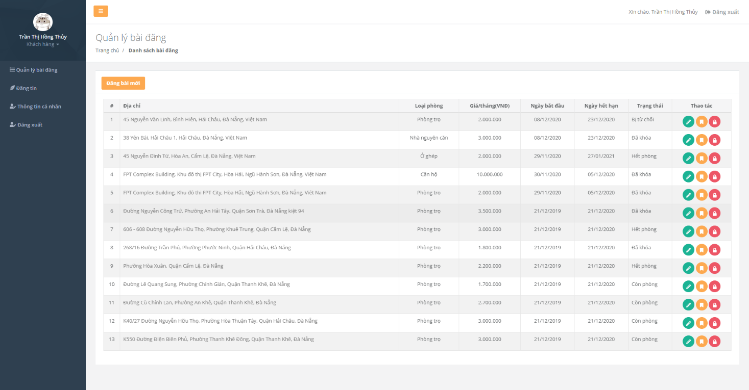

Hình 3.11. Màn hình xem danh sách bài đăng

### ***3.2.7. Màn hình xem danh sách chờ của người quản lý***

Màn hình cho phép người dùng (quản lý) xem danh sách các bài đăng đang chờ để được duyệt

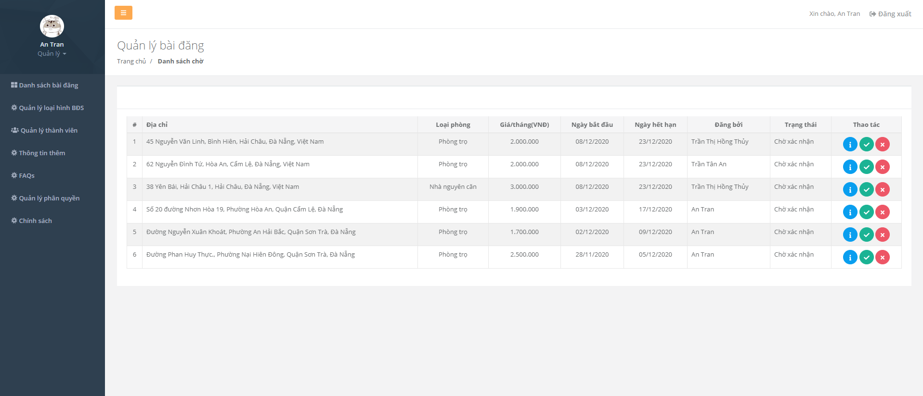

Hình 3.12. Màn hình xem danh sách chờ

### ***3.2.8. Màn hình xem thông tin cá nhân***

Màn hình hiển thị thông tin cá nhân của người dùng, đồng thời có thể sử dụng để cập nhật thông tin cá nhân

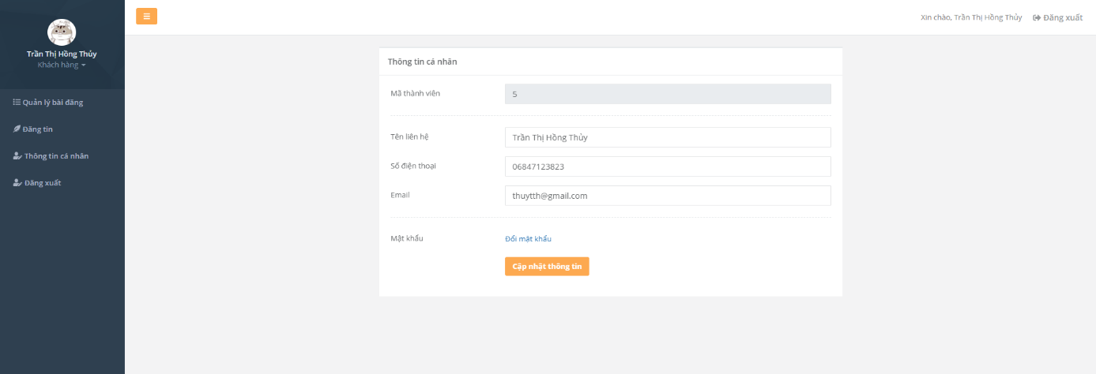

Hình 3.13. Màn hình thông tin cá nhân

### ***3.2.9. Màn hình Đổi mật khẩu***

Màn hình cho phép người đổi mật khẩu tài khoản

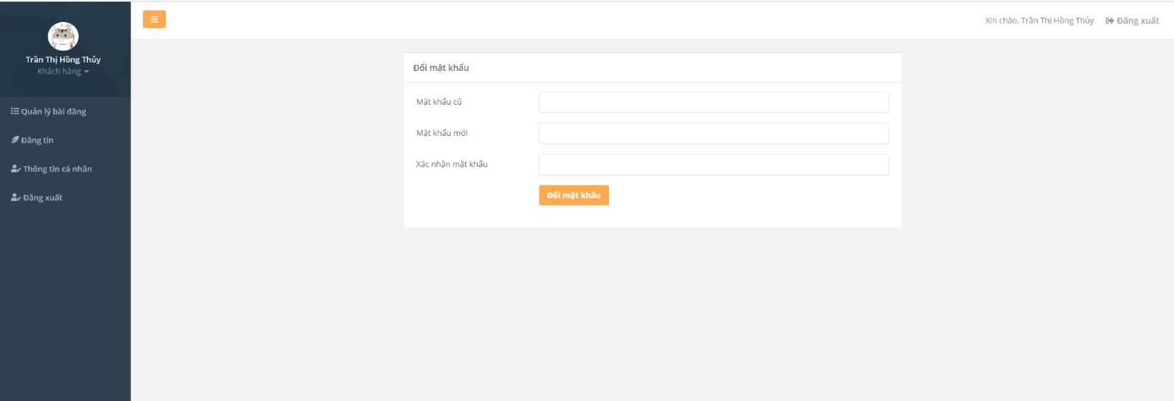

Hình 3.14. Màn hình Đổi mật khẩu

## **Đánh giá kết quả**

* Sau thời gian tìm hiểu và thực hiện đồ án tốt nghiệp, em đã xây dựng được một ứng dụng web với những chức năng cơ bản như yêu cầu ban đầu đặt ra.
* Về giao diện người dùng: ứng dụng đáp ứng ở mức ổn về trải nghiệm người dùng, giao diện được trình bày tối giản, tập trung vào những thông tin cần thiết đối với các đối tượng sử dụng.
* Về tốc độ xử lý: do nguồn dữ liệu còn ít nên tốc độ hiện tại vẫn tốt, chưa phản ánh quá rõ rệt, nhưng trong quá trình thực hiện, do sử dụng nhiều thư viện có sẵn nên dẫn đến chưa tối ưu được code, vẫn còn nhiều phần bị thừa cần nghiên cứu lược bỏ để tối ưu bộ nhớ cũng như tốc độ xử lý.
* Về công nghệ: đã áp dụng được phiên bản mới nhất của framework tại thời điểm bắt đầu thực hiện đồ án, tuy nhiên cần nghiên cứu và nâng cấp lên theo xu hướng hiện nay là viết API ở phía backend kết hợp với một frontend framework để đảm bảo việc mở rộng tốt hơn.
* Về cơ sở dữ liệu: nguồn dữ liệu vẫn còn ít, chưa thực sự đáp ứng được nhu cầu thực tế vì đặc thù của đề tài là tập trung vào tìm kiếm thông tin.

# **KẾT LUẬN**

**Kết quả đạt được**

Sau quá trình tìm hiểu và thực hiện đồ án, dưới đây là những kết quả mà em đã đạt được:

* Hiểu được quy trình và xây dựng được một sản phẩm thực tế, đáp ứng một nhu cầu thực tế trong cuộc sống.
* Củng cố kiến thức về công nghệ đã được học, rút ra được những vấn đề, khó khăn khi mà bắt tay vào làm một công việc thực tế, điều mà không thể nhận ra được trong quá trình học lý thuyết, tăng kỹ năng tự nghiên cứu giải pháp để giải quyết bài toán thực tệ.
* Tuy gặp nhiều khó khăn nhưng bản thân đã học được, rèn luyện các kỹ năng về lập kế hoạch, quản lý quỹ thời gian, hình dung được cách quản lý một dự án phần mềm như thế nào.
* Về mặt ứng dụng thực tiễn, đề tài đã xây được một sản phẩm hoàn chỉnh, có thể vận dụng vào thực tế để giải quyết vấn đề mà đề tài đặt ra.

**Những mặt còn hạn chế**

Ngoài những kết quả đạt được, cũng không thể tránh khỏi những thiếu sót, vấn đề chưa giải quyết được như:

* Việc áp dụng công nghệ mới, mang tính vừa nghiên cứu vừa áp dụng thực tế sẽ chưa thể nào tối ưu được sản phẩm.
* Chưa biết cách cấu trúc một project một cách tối ưu, dẫn đến khó quản lý code, dẫn đến khó fix bug cũng như nâng cấp, mở rộng về sau.
* Vẫn còn nhiều hạn chế, bất hợp lý trong cấu trúc dữ liệu của hệ thống
* Giao diện chỉ mới đáp ứng mức tối thiểu trải nghiệm người dùng, vẫn cần phải tối ưu cả về UX lẫn tốc độ phản hồi.
* Nguồn dữ liệu vẫn còn ít, chưa đủ đa dạng
* Chưa kiểm thử và chặn hết các kịch bản lỗi có thể xảy ra của hệ thống.

**Hướng phát triển**

Một số số hướng nghiên cứu và phát triển của đề tài như sau:

* Xây dựng thêm các tính năng như xác thực tài khoản qua email, số điện thoại để đảm bảo bảo mật.
* Kết nối với các mạng xã hội để mở rộng khả năng tìm kiếm thông tin
* Xây dựng theo hướng client – server
* Cải thiện UI/UX của hệ thống
* Thực hiện cân bằng tải (load balancing) để tối ưu hiệu năng của hệ thống

# **TÀI LIỆU THAM KHẢO**

*https://docs.microsoft.com/en-us/aspnet/core/*

*https://getbootstrap.com/docs/4.0/getting-started/introduction/*

*https://stackoverflow.com/*

*https://developers-dot-devsite-v2-prod.appspot.com/maps/documentation/javascript/examples/places-autocomplete*

*https://dotnettutorials.net/lesson/generic-repository-pattern-csharp-mvc/*

*https://github.com/CodeMazeBlog/ef-db-first*

*https://www.entityframeworktutorial.net/*

*https://www.w3schools.com/*